ESCUELA SUPERIOR POLITÉCNICA DEL LITORAL
FACULTAD DE INGENIERÍA EN ELECTRICIDAD Y COMPUTACIÓN

TESINA DE SEMINARIO

“SISTEMA EXPERTO PARA ASISTIR LA DECISIÓN DE PROMOCION DE VENTAS”

Previa la obtención del Título de:
INGENIERO EN CIENCIAS COMPUTACIONALES ESPECIALIZACIÓN SISTEMAS TECNOLÓGICOS
INGENIERO EN CIENCIAS COMPUTACIONALES ESPECIALIZACIÓN SISTEMAS DE INFORMACIÓN
INGENIERO EN CIENCIAS COMPUTACIONALES ESPECIALIZACIÓN SISTEMAS DE INFORMACIÓN

PRESENTADA POR:

GABRIEL ANTONIO CRESPO LAVAYEN
EDUARDO MIGUEL MEDINA MITE
JORGE RHONALD QUIMÍ ESPINOSA

GUAYAQUIL – ECUADOR
2012
AGRADECIMIENTO

Un especial agradecimiento a todos aquellos
que de alguna u otra forma nos brindaron
su apoyo a lo largo de nuestra carrera,
quienes confiaron en que lograríamos
nuestra meta académica.

Agradecimiento especial a Phd. Indira Nolivos
por su apoyo brindado en el desarrollo
del presente trabajo.

DEDICATORIAS

A Dios por estar presente en todo momento.
A mi madre y hermana, por su cariño, palabras de aliento
y oraciones que me dieron fuerzas en momentos difíciles.
A mi esposa e hijo, mi principal empuje para cumplir mis metas

Gabriel Antonio Crespo Lavayen

A los mejores amigos de mi vida, Azucena y Eduardo,
que con su ejemplo de amor, perseverancia y constancia
alimentan mi voluntad de salir adelante.
A mis hermanos, por sus ánimos incansables.
A mis amigos y familiares que depositan su confianza en mí.

Eduardo Miguel Medina Mite

A mi constante fuente de inspiración y ejemplo:
mis padres Jorge y Clara.
A mis amigos y razón de vida: Walter y Johanna.
A mis abuelos.

Jorge Rhonald Quimí Espinosa

TRIBUNAL DE SUSTENTACIÓN

PROFESORA DEL SEMINARIO DE GRADUACIÓN

_________________________________________
Phd. Indira Nolivos

PROFESOR DELEGADO POR EL DECANO

_________________________________________
MSc. Carlos Jordán Villamar

DECLARACIÓN EXPRESA

“La responsabilidad por los hechos, ideas y doctrinas expuestas en esta tesina, nos corresponden exclusivamente; y, el patrimonio intelectual de la misma, a la Escuela Superior Politécnica del Litoral”

(Reglamento de exámenes y títulos profesionales de la ESPOL)

_________________________________________
Gabriel Antonio Crespo Lavayen
Mat. 200211415

_________________________________________
Eduardo Miguel Medina Mite
Mat. 200217446

_________________________________________
Jorge Rhonald Quimí Espinosa
Mat. 200211654
RESUMEN
Actualmente y gracias a la rápida evolución de la tecnología, las organizaciones buscan mejorar sus procesos para ser eficientes, mantenerse en el mercado y posicionarse sobre sus competidores. Estos procesos generan información y ante la necesidad de administrarla se han creado los sistemas de información que se diseñan para usar y administrar la infraestructura de la tecnología de la información en una organización.
Por otro lado, debemos conocer a las tiendas por departamentos que son establecimientos de grandes dimensiones que ofrecen una variedad de productos encaminados a cubrir una amplia gama de necesidades: alimentación, confección, menaje del hogar, decoración, etc.
Estas tiendas por departamentos enfrentan varios problemas que día a día deben resolver, sin embargo, notamos que varias operaciones podrían automatizarse. Una de ellas es la constante labor del departamento de Compras de tener que determinar si la mercadería es antigua, si debe ponerse en descuento y en qué porcentaje con la finalidad de evitar sobrecargar el inventario en las bodegas de la compañía. Suena fácil resolverlo, pero manejar esta operación todos los meses en una organización que compra y vende grandes volúmenes de mercadería revela la necesidad de implementar una herramienta informática que mejor utilice el recurso humano y tecnológico que tenemos.
El presente trabajo propone solucionar este problema con un asistente experto para la gestión de descuentos basado en reglas de inferencia administrado por el motor de inferencia Drools.

INDICE GENERAL
CAPITULO I 4
PROBLEMÁTICA 4
1.1 Antecedentes. 4
1.2 Descripción del problema. 5
1.3 Objetivos del proyecto. 7
1.4 Alcance de la tesina. 7
CAPÍTULO II 8
FUNDAMENTO TEÓRICO. 8
2.1 Resumen. 8
2.2 Negociación y distribución de la mercadería. 8
2.3 Política de descuentos. 12
2.3.1 Aspectos internos a considerar para enviar mercadería a descuento. 14
2.3.2 Aspectos externos a considerar para enviar mercadería a descuento. 15
2.4 Estructura de mercaderías. 17
2.5 Ciclo de vida de un producto. 19
2.6 Pendiente de Consumo 21
2.7 Escala de descuentos. 24
2.8 Aceleración de Ventas 26
2.9 Sistemas expertos 27
2.9.1 Sistemas expertos basados en reglas. 30
2.9.1.1 Modus Ponens. 30
2.9.1.2 Modus Tollens. 31
2.9.1.3 Encadenamiento de Reglas (encadenamiento progresivo). 32
2.9.1.4 Encadenamiento de Reglas Orientado a un Objetivo (encadenamiento regresivo). 32
2.9.1.5 Arquitecturas de los sistemas expertos basados en reglas. 33
2.9.2 Redes de inferencia. 34
2.9.3 Sistema de unificación de patrones. 35
2.10 Ingeniería del conocimiento. 36
CAPITULO III 41
METODOLOGÍA. 41
3.1 Resumen 41
3.2 Adquisición del Conocimiento. 41
3.2.1 Primeras Reuniones. 42
3.2.2 Extracción de conocimientos. 43
3.2.3 Educción de conocimientos al Experto 46
3.3 Desarrollo de la aplicación del negocio. 48
3.3.1 Base de conocimientos. 50
3.3.2 Base de hechos. 52
3.3.3 Motor de inferencia. 54
3.3.4 Subsistema de explicación. 54
3.3.5 Interfaz de usuario. 54
3.4 Ingeniería de software aplicada al sistema 59
3.4.1 Lista de casos de uso. 59
3.4.2 Especificación de casos de uso. 60
3.4.3 Diagramas de caso de uso. 63
3.4.4 Especificación de escenarios por caso de uso. 64
3.4.4.1 Caso de Uso: Recibir información de compras. 64
3.4.4.2 Caso de Uso: Registro de Configuración. 65
3.4.4.3 Caso de Uso: Registro de pronóstico. 66
3.4.4.4 Caso de Uso: Análisis de Pronóstico. 67
3.4.4.5 Caso de Uso: Ver Resultados. 68
3.4.5 Diagramas de interacción de objetos. 69
CAPITULO IV 71
RESULTADOS. 71
4.1 Resumen 71
4.2 Pruebas del sistema 71
CONCLUSIONES Y RECOMENDACIONES 1
CONCLUSIONES 1
RECOMENDACIONES 2
BIBLIOGRAFÍA 4

INDICE DE FIGURAS
Fig 1 – Departamentos involucrados en el proceso de compra………….…..…...9
Fig 2 – Proceso de adquisición y distribución de mercadería…………...….……12
Fig 3 – Aspectos para definir descuentos en una categoría de productos….…17
Fig 4 – Estructura de mercaderías…………………………….…………………….18
Fig 5 – Ciclo de vida de un producto……………...………….……………….……19
Fig 6 – Esquema del SEGED 1.0...………………………….……………..……….50
Fig 7 – SEGED 1.0. Opción de Configuración...………….……..………..………56
Fig 8 – SEGED 1.0. Opción de Pronóstico..........………….……..………..…...…58
Fig 9 – Diagrama de casos de uso…………..…..…………...……………….…....66
Fig 10 – DIO: Recibir información de compras…....………...……………….…...69
Fig 11 – DIO: Registro de Configuración…..…………....………………………...69
Fig 12 – DIO: Ingreso de Pronóstico………………………...……..……….……...70
Fig 13 – DIO: Análisis de Pronóstico……………………...……….…….………...70

INTRODUCCIÓN.
Como toda empresa debe basarse en una estructura organizacional; este tipo de negocios no es la excepción. Por este motivo, internamente se aprecian varios departamentos que realizan diferentes gestiones día a día para contribuir al crecimiento y expansión de la misma. En nivel aceptable de Compras, es mantener un nivel de inventario aceptable de tal manera que su cadena de reabastecimiento tenga un comportamiento periódico y eficaz.
El cliente de hoy ya no es aquel al que se le vende lo que las empresas creen que quieren comprar; sino que con la ayuda de la tecnología, su perfil evolucionó de ser conformista con lo que hay a ser sofisticado e informado para tomar la mejor decisión de compra y las organizaciones deben estar a la vanguardia de los cambios y las tendencias del mercado para darle al cliente lo que busca. En una tienda por departamentos de Costa Rica, el gerente general dice: “en mis tiendas, el cliente siempre encuentra lo que busca.” En esto radica la importancia de mantener un canal de distribución eficiente para reponer de mercadería cuando se necesita, pero además es necesario disponer de un espacio físico donde ubicar esta mercadería. Es aquí donde se detecta la necesidad de mejorar el proceso de administración y depuración de inventario y la una de las maneras de hacerlo es evacuándolo mediante descuentos en el punto de venta para recuperar el máximo posible de la inversión y se libere espacio para alojar la nueva mercadería de temporada.
Desde hace ya algunos años la información se ha destacado como uno de los principales recursos que poseen las empresas actualmente. La optimización de procesos, sugerida en el párrafo anterior, se soporta en la información que, al administrarse correctamente, revela el estado de la organización y permite la toma de decisiones. En esto radica el éxito o fracaso de los negocios.
Para administrar este nuevo activo, se han creado los Sistemas de Información, refiriéndose a un conjunto de elementos que interactúan entre sí con el fin de apoyar las actividades de una empresa o negocio. Su campo de estudio o aplicación es muy amplio dado que cubren todos los niveles de las organizaciones; desde las operaciones transaccionales que son la fuente de la información, pasando por decisiones estratégicas hasta los sistemas expertos que emulan el comportamiento de las personas en un ámbito específico.
Es por esto que planteamos el desarrollo de un asistente experto que permita optimizar el proceso de administración del inventario al definir descuentos para la mercadería que está rezagada en las bodegas o pisos de venta.

En el capítulo I identificaremos la problemática que enfrenta la organización, los antecedentes que respaldan la propuesta de solución planteada en este documento y el alcance del mismo.
El capítulo II está implícitamente dividido en dos subcapítulos: conocimiento del negocio y reconocimiento de la tecnología. En lo que respecta a conocer el negocio se explicarán los diferentes procesos comerciales involucrados en la problemática, mientras que en el reconocimiento de la tecnología se explicarán las opciones disponibles para resolver el problema y cuál es la más viable.
El capítulo III está comprendido por la metodología seguida para entender y diseñar el modelo experto y luego dar paso al desarrollo del sistema con las herramientas ya conocidas en el capítulo anterior.
En el capítulo IV detallaremos la estructura y el funcionamiento del sistema experto. Se realizarán pruebas de evaluación y se obtendrá el índice de variabilidad al comparar el resultado del sistema y la decisión que tomará el experto.
En el capítulo V se describirán las conclusiones del presente trabajo e indicaremos las recomendaciones para ampliar el alcance del proyecto y especializar el sistema.

CAPITULO I

PROBLEMÁTICA

1.1 Antecedentes.
En las dos últimas décadas el uso de los sistemas de información en la administración de las empresas ha pasado a jugar un papel decisivo y estratégico para mejorar procesos, mantenerse en el mercado y aventajar a la competencia. Tal es el caso que en Asia, Norte América y Europa empresas como Toyota Motor Corporation y ShopKo hicieron grandes inversiones en sistemas de información que revelaron deficiencias en sus procesos e inclusive los detectaron a tiempo antes que importantes unidades de negocio colapsaran.
En Ecuador, los sistemas de información también han contribuido al crecimiento de las empresas permitiéndoles conocer su estado real, sus deficiencias administrativas y cristalizar sus planes de crecimiento.
Los sistemas de información tienen libre aplicación en sectores de todo tipo, ya sean públicos o privados, las necesidades son las mismas. En el sector público se han implementado al menos dos sistemas:
SIGOB. El Sistema de Información para la Gobernabilidad Democrática es
una herramienta de seguimiento y evaluación de la gestión gubernamental con la que se busca:
- Cumplir los compromisos presidenciales.
- Control constante sobre la gestión de los funcionarios.
- Evaluar el cumplimiento de los compromisos ministeriales.
- Rendir cuentas a la ciudadanía y organismos de control.
SITRAME. El Sistema de Información de Tráfico Marítimo Ecuador utiliza el procesamiento de datos para realizar el seguimiento y control de los buques mercantes en su navegación por el área de responsabilidad ecuatoriana.
En el sector privado, empresas como De Prati, Grupo Graiman, Grupo El Ferretero, Grupo Wong han realizado importantes actualizaciones en sus sistemas de información tanto de tipo transaccional como de tipo gerencial y estratégico.

1.2 Descripción del problema.
Comercialmente se busca incentivar la venta o hacer más atractivos los productos hacia el cliente. Esta atracción puede realizarse agregándole valor a los productos (combinación con otros productos a un precio conveniente, dando un beneficio adicional como un obsequio o un descuento en su próxima compra) o disminuyendo su precio. Una de las principales opciones es ofrecerlos en descuentos lo cual siempre agrada a los clientes cuando son desarrollados correctamente. Sin embargo, esta estrategia no se realiza de manera aleatoria, es necesario analizar aspectos internos y externos a la empresa y luego, ingresarlos manualmente por parte de las asistentes de compras. Este proceso está propenso al error humano en la digitación, copia o transferencia verbal de una persona a otra; cualquiera sea el motivo, este tipo de errores afectan la operativa que involucra varios departamentos, la imagen de la empresa frente al cliente y la efectividad de la campaña.
Ante esta problemática, se plantea la implementación de un sistema experto basado en la metodología de reglas de inferencia que simplifique sustancialmente este trabajo siendo capaz de:
- Definir si la mercadería evaluada debe ser puesta o no en descuentos. De ser afirmativo el caso, definir el porcentaje.
- Determinar nuevos porcentajes de descuento para acelerar la venta de la mercadería hasta agotar el stock.

1.3 Objetivos del proyecto.
Desarrollar una aplicación de sistemas expertos basada en reglas de inferencia que permita:
- Automatizar la gestión de descuentos en una empresa dedicada al comercio minorista.
- Optimizar el tiempo de vida de los productos dentro de la organización.
- Reducir el tiempo que toma realizar el trabajo manualmente.

1.4 Alcance de la tesina.
El presente trabajo contempla la evaluación de un tipo de mercadería y la estructuración de las reglas básicas del negocio para determinar la decisión de descuento a tomar. Puntualmente por tipo de mercadería nos referimos a aquellos productos de moda que se compran por primera vez debido a las tendencias del mercado. Para realizar el análisis sobre productos de tipo básico o de temporada, es necesario que la información de venta registre a qué lote de compra corresponde el producto vendido. Dado que el cliente para el cual se realiza el presente trabajo no cuenta con esta información, la aplicación se basará sólo sobre productos de moda.

CAPÍTULO II

FUNDAMENTO TEÓRICO.

2.1 Resumen.
Para entender el problema, es importante conocer las actividades que realizan cada uno de los departamentos de la organización en el proceso de comercialización de la mercadería.
Hay dos etapas, la primera se refiere a la negociación y distribución de la mercadería; y la segunda, propiamente a las políticas de descuento para impulsar la venta de la mercadería rezagada. En la figura 1 se identifican los departamentos que participan en el proceso de compra y distribución de mercadería.

2.2 Negociación y distribución de la mercadería.
Todo el proceso inicia con el departamento Financiero que es el encargado de establecer un presupuesto mensual para cada departamento de la compañía.
En base a este presupuesto, el departamento de Compras realiza su gestión con su cartera de proveedores. La gestión principal del comprador es obtener buenos productos, a buenos precios, a plazos de entrega y de
pago convenientes para ambas partes. Compras realizará sus pedidos y estimará sus pronósticos de ventas de la mercadería que llegará en las siguientes semanas. Con esto, el departamento de Marketing empieza su gestión debido a la llegada de la nueva mercadería, centrando sus funciones en cumplir dos objetivos:
- Impulsar la salida de la mercadería actual.
- Incentivar la aceptación de la mercadería que llegará.

Figura 1. Departamentos involucrados en el proceso de compra
Paralelamente, el área de Bodega estará preparando la logística necesaria para la recepción, etiquetado, distribución y almacenamiento de la mercadería que llegará. La recepción consiste en desempacar los productos, contarlos uno a uno, verificar contra la guía de remisión del transportista e ingresar al inventario los productos que el proveedor ha despachado. No necesariamente la cantidad que pidió Compras es la que el proveedor despacha; de aquí que este cumplimiento de despacho del proveedor así como la fecha de entrega debe ser evaluado y considerado por el comprador para futuras negociaciones.
Es labor del departamento de Control de Inventarios certificar que la operación ha sido exitosa, que la mercadería está en buen estado y que concuerda con el pedido del comprador. El comprador es quien negocia con el proveedor la mercadería a adquirir, que luego será ofrecida en venta al consumidor final. Usualmente los proveedores no despachan lo que se les pide o envían menos productos de un código y suplen el faltante con productos de otro código. Estos casos son evaluados por el departamento de Control de Inventarios y los comunica al departamento de Compras, que a su vez tomará la decisión de devolverla al proveedor para que corrija su error o si se acepta la mercadería recibida.
El etiquetado consiste en marcar la mercadería con el precio respectivo en un formato de código de barras personalizado de la compañía y que será el referente de identificación ante el cliente final. Esta particular operación merece especial atención ya que el personal podría equivocarse y etiquetar mal un producto. En algunos países, cuando un producto se intenta cobrar con un precio diferente al etiquetado, basta con una queja del cliente ante la defensoría del consumidor para clausurar la tienda y afectar la imagen de la empresa.
Al momento de planificar el pedido, el comprador planifica también cómo va a distribuir la mercadería en las diferentes tiendas en base a su historial de ventas. Esta curva de distribución es justificada porque no se vende en iguales proporciones ni el mismo tipo de mercadería en una tienda ubicada en el centro comercial de clase media-alta, que la tienda ubicada en un sector orientado a la clase media-baja.
El almacenamiento consiste en preparar un área física para guardar una parte de la compra que servirá para reabastecer las tiendas en las siguientes semanas.
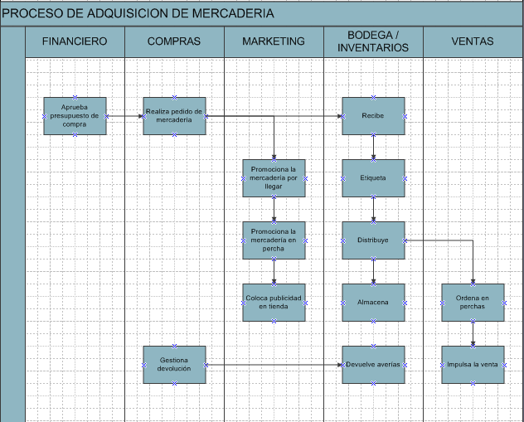
Figura 2. Proceso de adquisición y distribución de mercadería.

2.3 Política de descuentos.
La segunda etapa sucede cuando la mercadería ha cumplido cierto tiempo en el inventario de la empresa y según la temporada comercial, es necesario comprar nuevamente para suplir las preferencias del mercado, por ende se necesita ese espacio disponible. Por ejemplo, para prepararse a la etapa de Navidad, Compras gestiona el reabastecimiento con sus proveedores desde el mes de septiembre, para que la mercadería llegue a fines de octubre y sea perchada a principios de noviembre. Luego que pasa la etapa navideña, es necesario deshacerse del stock de la época porque Compras ya gestionó y viene en camino la mercadería de la temporada de lluvias y frío. Este proceso de deshacerse del inventario remanente de la anterior compra se empuja con varias estrategias comerciales. Como ya se indicó en el capítulo anterior, el principal incentivo es definir rebajas hasta el punto en el que el público está dispuesto a pagar por dicha mercadería. Estas rebajas o descuentos deben ser manejados con sumo cuidado y experiencia ya que también se busca recuperar la inversión manteniendo un margen de ganancia del ejercicio.
En esta evaluación de la rebaja, con la cual inicia el proceso de incentivo de compras hacia los clientes, forman parte de la decisión varios aspectos internos y externos de la misma. Los aspectos internos se refieren a consideraciones casa adentro de la organización como edad, stock y plan de reabastecimiento. Los aspectos externos se refieren a la temporada comercial, a la moda, a la competencia. A continuación se explicarán dichos aspectos.

2.3.1 Aspectos internos a considerar para enviar mercadería a descuento.
La edad del inventario es un factor que determina cuánto tiempo tiene la mercadería dentro de la compañía y basados en un parámetro propio del negocio se establece en qué tiempo un producto pasa a ser antiguo. Este parámetro deberá ser establecido por cada categoría de producto y variará dependiendo el tipo de negocio ya que una prenda femenina como una blusa o una falda tienen un parámetro de antigüedad de nueve a doce semanas mientras que el mismo parámetro evaluado a una refrigeradora o un equipo de sonido tiene un valor de treinta a treinta y dos semanas.
El stock se refiere a la cantidad de inventario que se tiene en las bodegas y que estando próximos a llegar el tiempo de recuperación de la inversión se debe pensar en liquidarlo lo antes posible para dar paso a nueva mercadería. En este punto nos revela el experto que hay empresarios que prefieren mantener ese inventario y esperar que se vaya vendiendo a baja velocidad con la finalidad que su compra le rinda el máximo beneficio y tratar de reducir, lo más posible, la pérdida en la inversión. A diferencia de los empresarios norteamericanos o europeos quienes tienen otra mentalidad sobre la mercadería que se está quedando rezagada en las bodegas. Ellos prefieren liquidarla pronto porque la moda ya pasó y se acerca otra temporada en la que necesita nueva mercadería que de no liquidar la anterior, no tendrá espacio disponible en sus bodegas para almacenarla, ni en sus tiendas para exhibirla y por ende la empresa perderá participación en el mercado.
El plan de reabastecimiento se refiere al presupuesto de compra que autoriza el departamento financiero en el año y a la necesidad de adquirir nueva mercadería cada cierto tiempo según el comportamiento del mercado. Compras no puede negociar nueva mercadería si no tiene dinero para pagarla en caso que no se venda completamente o ya no haya más dinero destinado para este rubro.

2.3.2 Aspectos externos a considerar para enviar mercadería a descuento.
En cada país o región se establecen temporadas de ventas las cuales deben ser tomadas muy en cuenta por el departamento de Compras para hacer su reabastecimiento o insertar nuevos productos. Es un aspecto externo porque afectan a todas las empresas comerciales. A manera de ejemplo podemos notar varias temporadas comerciales en el año como: la temporada de verano en la que se vende ropa y accesorios de playa; la temporada de clases en la que se da preferencia a las prendas básicas para los uniformes; la temporada navideña en la que se repletan las perchas de mercadería roja y verde.
La moda que usualmente viene dictada por la tendencia norte americana o europea es un factor importante ya que la organización debe conocer y a veces pronosticar el comportamiento del mercado ante una nueva tendencia. Hay modas que son aceptadas fácilmente y otras rechazadas, Compras debe tener muy en cuenta este factor que también determina si mercadería antigua deberá ponerse en descuento para dar paso a la nueva mercadería que entra en demanda por la moda.
La competencia que producen las demás empresas de la industria también hace que para conservar a los clientes la organización deba poner en descuento su mercadería siempre tratando de no devaluar la calidad del producto ni el prestigio de la misma y conservando en lo posible la rentabilidad esperada de la compra.
Hay además otros aspectos que influyen como el índice de inflación del país, participación de la empresa en el mercado, etc.

Figura 3. Aspectos para definir descuentos en una categoría de productos.
Las políticas de descuento de los productos se basan en tres reglas del negocio orientadas específicamente al mundo minorista: Ciclo de vida de un producto, Pendiente de consumo y Aceleración de ventas.

2.4 Estructura de mercaderías.
Existe un concepto hasta ahora no explicado que se refiere a la agrupación de los productos en base a características similares. Este concepto es la estructura de mercaderías y dependiendo de cuán bien organizada esté, los gerentes tienen una visión clara de los segmentos de negocio que tienen un rendimiento idóneo y cuales necesitan ser fortalecidos.
Es una escala jerárquica de tres niveles compuesta por: División, Departamento y Clasificación. En algunos casos se llega hasta un cuarto nivel llamado Sub Clasificación.
La división consiste en la agrupación según la familia de productos o segmento de negocio. Por ejemplo en la empresa para la cual se desarrolla este trabajo una división puede ser: VESTUARIO DAMAS.
El departamento consiste en agrupar, dentro de la división, productos en base a características generales. Dos ejemplos para la división Vestuario Damas sería ROPA DE VESTIR DAMAS y ROPA DEPORTIVA DAMAS.
La clasificación consiste en la agrupación según características puntuales dentro de los departamentos. Ejemplos para los departamentos mencionados anteriormente serían: BLAZER DE VESTIR DAMAS, TOPS DEPORTIVOS DAMAS.
En la figura 5 podemos apreciar la jerarquía de la estructura de mercaderías y un ejemplo.

Figura 4. Estructura de mercaderías.

2.5 Ciclo de vida de un producto.
El ciclo de vida del producto (CVP) es la evolución de las ventas de un artículo durante el tiempo que permanece en el mercado. Los productos no generan un volumen máximo de ventas inmediatamente después de darlo a conocer, ni mantienen su crecimiento indefinidamente. Las condiciones bajo las que un producto se vende cambian a lo largo del tiempo; así, las ventas varían y las estrategias de precio, distribución, promoción, plaza (variables del marketing mix) deben ajustarse teniendo en cuenta el momento o fase del ciclo de vida en que se encuentra el producto.
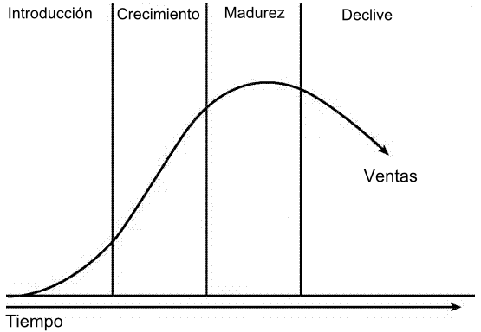
Figura 5. Ciclo de vida de un producto
Las fases del ciclo de vida de un producto son:
- Introducción. La fase de introducción (también llamada presentación) ocurre justo después del momento en que un nuevo producto se introduce en el mercado. Las ventas están a niveles bajos porque todavía no hay una amplia aceptación del producto por parte del consumidor. La disponibilidad del producto (para el comprador) es limitada. La competencia es limitada o nula.
- Crecimiento. Si el mercado acepta el producto, las ventas aumentan rápidamente. La planificación de la distribución física es difícil en esta fase de crecimiento (también llamada aceptación). Sin embargo, la disponibilidad del producto se extiende también rápidamente por toda la geografía, al acrecentarse el interés del consumidor. Los beneficios aumentan porque el producto o servicio ya lo conocen los clientes.
- Madurez. La anterior fase de crecimiento puede ser bastante corta, seguida de un período más largo llamado de madurez. El incremento de las ventas es lento o se ha estabilizado en un nivel, los niveles máximos de ventas. Ya es considerado un producto establecido en el mercado por lo tanto podemos decir que es un producto viejo. En este momento, se alcanza la mayor rentabilidad y se puede prolongar más tiempo con diferentes técnicas de marketing.
- Declive. Llega un momento en que las ventas decaen (llamado también decadencia) en la mayoría de los productos por cambios en la tecnología, la competencia, o la pérdida de interés por parte del consumidor. Con frecuencia los precios bajan y los beneficios se reducen.

2.6 Pendiente de Consumo
Esta regla de negocio se evalúa luego que la mercadería está en nuestro poder y se refiere a la estadística de ventas de la compra realizada hasta el momento actual. Es una curva dada por las variables tiempo vs ventas en donde las unidades de tiempo pueden ser definidas en días, semanas, quincenas o meses; mientras que las ventas se pueden evaluar en unidades vendidas o en monto.
Cuando el comprador negocia con el proveedor se establecen dos variables importantes en este análisis: el monto de la compra y el plazo de pago. Estos valores son netamente informativos por cada proveedor, el monto de la compra es el precio que el proveedor establece por su mercadería; de la negociación depende si se da un descuento o algún tipo de incentivo como productos o muestras gratis adicionales. Estos incentivos pueden afectar en el costo interno de la mercadería, pero ese es otro tema que no repercute en este trabajo. El plazo de pago se refiere al tiempo que tiene la compañía para liquidar la deuda con el proveedor. Usualmente dentro del plazo de pago se establecen cuotas o dividendos pero para nuestros cálculos se definirá un solo dividendo por el total de la deuda.
De la negociación realizada, se obtiene un indicador crucial para el negocio, el margen de utilidad bruta o gross margin que indica porcentualmente cuánto es la ganancia por la inversión realizada. El margen se calcula de la siguiente manera:
$$GM\left(\%\right)=\left(1- \frac{Costo de Ventas}{Ventas}\right)*100$$
El margen de utilidad varía dependiendo del tipo de negocio en el que se encuentre la empresa. Comercializar prendas de vestir debe generar un margen de utilidad de 35% a 40% mientras que comercializar productos de electrónica debería producir un margen de 30%.
Este margen de utilidad debe mantenerse constante o de ser posible hacerlo crecer; entonces, al despejar la fórmula, se obtendrá el precio de venta al cual deberá venderse el producto al público.
Ejemplifiquemos el caso para entenderlo mejor.
El comprador negocia la adquisición de diez pantalones jean a $ 20.00 cada uno y la política de margen de utilidad bruta de la compañía es del 50%. Total de la factura: $ 200.00. Plazo de pago noventa días.
Si mantenemos el margen y despejamos matemáticamente, el precio de venta deberá definirse como:
$$Ventas= \frac{Costo de Compras}{1- \frac{GM(\%)}{100}}$$
Conservando los valores por unidades y reemplazando las variables tenemos:
$$Ventas= \frac{\$ 20.00}{1- \frac{50}{100}}$$
$$Ventas =\$ 40.00$$
El precio de venta para mantener el mismo margen de utilidad, debe fijarse en $ 40.00. Ni éste ni todos los valores consideran los cargos por los impuestos a los que aplican como IVA, ICE.
Luego, el valor necesario para liquidar la deuda con el proveedor es $ 200.00, por ende se deben vender cinco pantalones a $ 40.00.
De las variables mencionadas se derivan dos parámetros importantes para el análisis: el inventario meta y el tiempo meta. El inventario vendido meta consiste en la cantidad de productos que se deben vender para liquidar la deuda con el proveedor; mientras que el tiempo meta se refiere al máximo tiempo en que debe alcanzar el inventario meta, es decir, el plazo de pago que se negoció con el proveedor al realizar la compra de la mercadería. En nuestro ejemplo, el inventario vendido meta es de cinco unidades y el tiempo meta es de noventa días. El inventario vendido meta también puede evaluarse en dinero y corresponde, para el ejemplo, a doscientos dólares.
Luego de la evaluación de ventas y dependiendo de si cumple o no los tiempos, el sistema indicará si los productos analizados deben ser enviados a rebajas mediante una escala de descuentos definida por la estructura de mercaderías (nivel: clasificaciones).

2.7 Escala de descuentos.
La escala de descuentos es un instrumento que determina qué porcentaje de descuento debe tener un producto dependiendo del margen esperado en su estructura de mercadería. Funciona de esta manera porque el descuento inicial para un producto de vestir o de moda no puede ser el mismo que para un producto de consumo básico o de electrónica. Conforme avanza el tiempo de vida del producto en un porcentaje de descuento, debe ir subiendo al siguiente hasta que se agote su stock en la compañía. Tanto el descuento inicial como el máximo descuento que se definirá en la escala deben estar aprobados por el experto según su apreciación de estos indicadores en el negocio que se esté manejando.
El nivel de descuento que se aplica está determinado por la evaluación en la escala, de la diferencia de las ventas reales versus la venta meta.
$$Diferencia\left(\%\right)=\left| \frac{Ventas Meta-Ventas Actual}{Ventas Meta}\right|x100$$
Para nuestro ejemplo, la venta meta es de cinco unidades a cuarenta dólares o en total doscientos dólares; el tiempo meta es de noventa días. Asumiendo que la mercadería ya está por cumplir el tiempo meta y se han vendido hasta el momento ciento cincuenta dólares, el sistema dará la sugerencia de aplicar un descuento. Aplicando la fórmula:
$$Diferencia\left(\%\right)=\left| \frac{200-150}{200}\right|x100$$
$$Diferencia\left(\%\right)=25.0\%$$
Este valor de la diferencia se evalúa entre los valores mínimos y máximos de la escala de descuentos. Para nuestro ejemplo, la diferencia cae en el tercer nivel por lo que el sistema sugerirá se aplique un 20% de descuento a dicha mercadería.
Escala de Descuentos
Escala | Min | Max | Valor
1 | 0 | 10 | 10%
2 | 11 | 20 | 15%
3 | 21 | 30 | 20%
Tabla 1. Escala de descuento.

2.8 Aceleración de Ventas
El tiempo que dure el primer nivel de descuento definido lo establece el experto en base a su conocimiento del negocio, evaluando la aceptación del mercado ante la declaración de la mercadería en descuento. La aceleración de ventas es la tercera regla del negocio y se especializa en impulsar el consumo de la mercadería definida en rebajas según el comportamiento del mercado.
Esta evaluación consiste en verificar si se ha alcanzado la cuota de venta necesaria para cumplir con la obligación de pago con el proveedor. En este punto se decide si se pasa a un descuento superior o si se mantiene en el actual.
El procedimiento para avanzar al siguiente nivel es el mismo que se aplicó en la Pendiente de Consumo, se evalúa el inventario actual versus el tiempo que lleva en nuestro poder la mercadería y según el criterio del experto se puede incrementar el porcentaje de descuento del producto.
A continuación describiremos las herramientas y metodologías informáticas de las que se dispone para cumplir los objetivos trazados.

2.9 Sistemas expertos
Los sistemas expertos son aplicaciones informáticas capaces de solucionar un conjunto de problemas que exigen un gran conocimiento sobre un determinado tema. Este conocimiento proviene de la implementación conjunta con un humano experto en el tema y convertido en idioma fácil de interpretar para el sistema. Son utilizados para mejorar la rapidez y calidad en las respuestas dando lugar a una mejora en la productividad del experto.
Un sistema experto está conformado por:
- Base de conocimientos. Contiene todo el conocimiento que se ha extraído del experto proveyendo los medios para recolección, organización y recuperación computarizada del mismo. Un factor muy importante que influirá potencialmente en los resultados que se obtienen del sistema es la calidad del conocimiento almacenado por lo que resulta necesario esquematizar y ordenar correctamente todo el conocimiento adquirido.
- Base de hechos. Contiene los hechos sobre un problema que se ha descubierto durante el análisis. Estos hechos son los datos del problema actual que el usuario introduce al sistema. Se relaciona con la base de conocimientos por medio del motor de inferencia que empareja ambas fuentes de información para deducir nuevos conocimientos.
- Motor de inferencia. Este módulo emula el proceso de razonamiento humano usando los hechos particulares de la base de hechos contra las reglas contenidas en la base de conocimientos para generar conclusiones del problema planteado.
- Subsistema de explicación. Mediante este módulo, el sistema es capaz de explicarle al usuario el porqué de la respuesta generada. Proporciona beneficios tanto al diseñador del sistema como al usuario final ya que el diseñador puede depurar errores y el usuario final verifica la transparencia del sistema.
- Interfaz de usuario. Se refiere a la interacción entre un sistema experto y un usuario mediante el lenguaje natural. La conforman las pantallas del sistema y se usan tanto para mostrar los resultados como para ingreso de información que permitan fortalecer la base de conocimientos mediante cuestionamientos.
Existen tres tipos de sistemas expertos:
- Basados en reglas previamente establecidas.
- Basados en casos (CBR – Case Based Reasoning).
- Basados en redes bayesianas.
Los sistemas expertos basados en casos requieren de experiencia previa, de conocimiento almacenado y estructurado para poder encuadrarlo y compararlo con el caso que se desea evaluar. No aplican para esta solución porque para generar todos los posibles casos, se deberían combinar varias variables que harían crecer la base de conocimiento exponencialmente y ante una nueva variable se tendría que modificar todo el conocimiento ya adquirido. Además que no necesariamente la combinación de todas las variables pertenezcan a casos válidos o reales.
Los sistemas expertos basados en redes bayesianas utilizan el teorema de Bayes, para con la probabilidad minimizar la incertidumbre y arrojar respuestas con un alto nivel de confianza. Para la solución no aplican porque en los resultados esperados la incertidumbre no es un factor determinante en la decisión.
A continuación ampliamos el conocimiento de los sistemas expertos basados en reglas dado que es el esquema que usaremos para implementar la solución del problema.

2.9.1 Sistemas expertos basados en reglas.
Las reglas deterministas constituyen la más sencilla de las metodologías utilizadas en sistemas expertos. La base de conocimiento contiene las variables y el conjunto de reglas que definen el problema, y el motor de inferencia obtiene las conclusiones aplicando la lógica clásica a estas reglas. Por regla se entiende una proposición lógica que relaciona dos o más objetos e incluye dos partes: la premisa y la conclusión. Cada una de estas partes consiste en una expresión lógica con una o más afirmaciones objeto-valor conectadas mediante los operadores lógicos: Y, O, o No. Una regla se escribe normalmente como “Si premisa entonces conclusión”. Para obtener conclusiones, los expertos utilizan diferentes tipos de reglas (modus ponens, modus tollens) y estrategias de inferencia (encadenamiento de reglas y encadenamiento de reglas orientado a un objetivo).

2.9.1.1 Modus Ponens.
El Modus Ponens es quizás la regla de inferencia más comúnmente utilizada. Se utiliza para obtener conclusiones simples. En ella, se examina la premisa de la regla, y si es cierta, la conclusión pasa a formar parte del conocimiento. Como ilustración, supóngase que se tiene la regla, “Si A es cierto, entonces B es cierto” y que se sabe además que “A es cierto”. La regla Modus Ponens concluye que “B es cierto”. Esta regla de inferencia, que parece trivial, debido a su familiaridad, es la base de un gran número de sistemas expertos.

2.9.1.2 Modus Tollens.
La regla de inferencia Modus Tollens se utiliza también para obtener conclusiones simples. En este caso se examina la conclusión y si es falsa, se concluye que la premisa también es falsa. Por ejemplo, supóngase de nuevo que se tiene la regla, “Si A es cierto, entonces B es cierto” pero se sabe que “B es falso”. Entonces, utilizando la regla Modus Ponens no se puede obtener ninguna conclusión pero la regla Modus Tollens concluye que “A es falso”.
El rendimiento del motor de inferencia depende del conjunto de reglas en su base de conocimiento. Hay situaciones en las que el motor de inferencia puede concluir utilizando un conjunto de reglas, pero no puede, utilizando otro (aunque éstos sean lógicamente equivalentes).

2.9.1.3 Encadenamiento de Reglas (encadenamiento progresivo).
Una de las estrategias de inferencia más utilizadas para obtener conclusiones compuestas es el llamado encadenamiento de reglas. Esta estrategia puede utilizarse cuando las premisas de ciertas reglas coinciden con las conclusiones de otras. Cuando se encadenan las reglas, los hechos pueden utilizarse para dar lugar a nuevos hechos. Esto se repite sucesivamente hasta que no pueden obtenerse más conclusiones. El tiempo que consume este proceso hasta su terminación depende, por una parte, de los hechos conocidos, y, por otra, de las reglas que se activan.
Este algoritmo puede ser implementado de muchas formas. Una de ellas comienza con las reglas cuyas premisas tienen valores conocidos. Estas reglas deben concluir y sus conclusiones dan lugar a nuevos hechos. Estos nuevos hechos se añaden al conjunto de hechos conocidos, y el proceso continúa hasta que no pueden obtenerse nuevos hechos.

2.9.1.4 Encadenamiento de Reglas Orientado a un Objetivo (encadenamiento regresivo).
El algoritmo de encadenamiento de reglas orientado a un objetivo requiere del usuario seleccionar, en primer lugar, una variable o nodo objetivo; entonces el algoritmo navega a través de las reglas en búsqueda de una conclusión para el nodo objetivo. Si no se obtiene ninguna conclusión con la información existente, entonces el algoritmo fuerza a preguntar al usuario en busca de nueva información sobre los elementos que son relevantes para obtener información sobre el objetivo.

2.9.1.5 Arquitecturas de los sistemas expertos basados en reglas.
El tipo de conocimiento descrito con sistemas basados en reglas varía significativamente en complejidad. Algunas veces las conclusiones derivadas de las reglas pueden ser hechos que se identifican en forma exacta con las premisas de otras reglas. En estos casos, se puede visualizar una base de conocimientos como una red de reglas y hechos interconectados.
En otros casos, las conclusiones derivadas pueden ser más generales. Como resultado, la visualización de la base de conocimiento como una red, no es posible aplicarla. En lugar de esto, nos vemos forzados a pensar que las conclusiones derivadas de las reglas son una colección de hechos que podrían o no unificarse o identificarse con los varios patrones descritos por las premisas de otras reglas. Esto da como resultado dos tipos de estructuras y organizaciones al conocimiento contenido dentro de un sistema basado en reglas: redes de inferencia y sistemas de unificación de patrones.
Cabe señalar que ambas arquitecturas pueden trabajar con encadenamiento progresivo o regresivo. Sin embargo, tradicionalmente se ha utilizado el proceso de razonamiento regresivo en redes de inferencia y el proceso de razonamiento progresivo en sistemas de unificación de patrones.

2.9.2 Redes de inferencia.
Una red de inferencia puede ser representada como un gráfico en el que los nodos representan parámetros que son los hechos obtenidos como datos o derivados de otros datos. Cada parámetro es una declaración acerca de algún aspecto del problema bajo análisis y puede servir como un antecedente o consecuente de una regla. Estas declaraciones pueden copar un rango que va desde la conclusión final de un sistema, hasta hechos simples, observados o derivados. Cada uno de estos parámetros puede tener uno o más valores asociados, donde cada valor tiene una medida correspondiente de incertidumbre que representa cuan creíble es el valor particular de un parámetro.
Las reglas en el sistema están representadas dentro del gráfico por las interconexiones entre los varios nodos. Este conocimiento es utilizado por el proceso de inferencia para propagar resultados a través de la red. Nótese que todas las interconexiones entre los varios nodos de la red de inferencia son conocidas previas a la ejecución del sistema. Esto trae como consecuencia la minimización del proceso de búsqueda de hechos que se identifiquen con las premisas. Adicionalmente, simplifican la implementación del mecanismo de inferencia y el manejo de las facilidades de explicación. Las redes de inferencia son muy útiles para dominios donde el número de diferentes soluciones alternativas es limitado. Por ejemplo, la clasificación de elementos en las ciencias naturales y problemas de diagnóstico. Una red de inferencia es fácil de implementar, pero es menos poderosa ya que se debe conocer de antemano todas las relaciones entre reglas y hechos.

2.9.3 Sistema de unificación de patrones.
Estos sistemas utilizan procesos de búsqueda extensivos para unificar y ejecutar las reglas. Típicamente usan complejas implementaciones de asociación de patrones para asignar valores a variables, condicionar los valores permisibles para ser asociados a una premisa y para determinar las reglas a ejecutar. Las relaciones entre las reglas y los hechos son formadas durante la ejecución, basadas en los patrones que se identifican con los hechos. La unificación de patrones es una idea importante y poderosa en razonamiento automatizado que fue utilizada por primera vez en el lenguaje PROLOG.
Los sistemas basados en reglas que utilizan la unificación de patrones son extremadamente flexibles y poderosos. Son más aplicables a dominios en los que las posibles soluciones son ilimitadas o muy grandes en número, tales como diseño, planeamiento y síntesis. Sin embargo, el uso de procesos de búsqueda para encontrar reglas aplicables los puede volver ineficientes en implementaciones grandes.

2.10 Ingeniería del conocimiento.
En todo sistema experto basado en razonamiento, especialmente en reglas de inferencia, es importante contar con el conocimiento de un experto en la temática. Una persona conocedora del negocio y que esté dispuesta a transmitir su experiencia al grupo de Ingenieros del conocimiento que son los encargados de plasmar el conocimiento adquirido en las reglas que permitan emular el comportamiento y decisión que tomaría el experto ante un escenario dado.
La adquisición del conocimiento es un proceso paralelo que se extiende a lo largo de todas las etapas de la construcción del sistema experto.
Dependiendo del tipo de fuente, se tienen dos formas de Adquisición del Conocimiento:
- Extracción de conocimiento: cuando la fuente de conocimiento se presenta en forma escrita o audio-visual.
- Educción de conocimiento: cuando los conocimientos se obtienen de seres humanos.
A fin de establecer una metodología a seguir, se recomienda al Ingeniero del Conocimiento seguir el siguiente esquema general en el proceso de Adquisición del Conocimiento:
- Primeras reuniones con el Experto.
- Extracción del Conocimiento.
- Educción del Conocimiento.
  - Entrevistas iniciales.
  - Investigación profunda.
En las primeras reuniones se espera definir detalles de lo que serán las sesiones que se mantendrán con el experto, es decir su disponibilidad y el estándar en el cual se enmarcara cada una de estas sesiones, esto con el fin de formalizar un cronograma de trabajo. Además en estas primeras reuniones es recomendable que el experto realice una breve introducción al Ingeniero del Conocimiento sobre los procesos y temática a tratar.
Como primera acción en la extracción del conocimiento se recomienda hacer un estudio de la documentación, a fin de aprender sobre el dominio tanto como sea posible antes de comenzar las sesiones con el experto. Se pretende evitar o, por lo menos, reducir el tiempo que, de otro modo, debería dedicar el experto a fin de iniciar al ingeniero del conocimiento en el tema.
En cuanto a la educción del conocimiento, este se vale de un interrogatorio inicial, el cual debe servir como precalentamiento a las futuras sesiones de educción, aquí se pretende lograr familiaridad con la terminología del dominio, áreas de aplicación, problemas, conceptos y procedimientos, alcanzando conocimientos generales. Esta etapa debe servir para discutir ciertos factores importantes que afectarán al resto del proceso. También se debería explicar al experto la naturaleza y el propósito del proceso de educción, así como decidir la planificación de las sesiones. En el ciclo de Investigación profunda se adentra en los pasos para la resolución del problema, los datos para resolverla y se esquematiza el proceso de razonamiento del experto.
Para tener total éxito en este proceso, extrayendo el mayor conocimiento posible del experto comúnmente se suele seguir el siguiente ciclo en esta etapa:
- Preparación de la sesión. Se debe: preparar la información a tratar, fijar la amplitud y profundidad y preparar las preguntas de la sesión.
- Sesión. Se realiza un repaso del análisis de la última sesión, una explicación al experto de los objetivos de la nueva sesión si es que amerita. Al final se realizará un resumen y comentarios del experto
- Transcripción. Tras la sesión de educción, es altamente recomendable transcribir el contenido a papel. La transcripción permite un análisis detallado del contenido.
- Análisis de la sesión. Se recomienda realizar una lectura para tener una visión general, a partir de la cual se obtendrá una extracción de conocimientos concretos. Para finalizar se realiza una crítica constructiva por parte del Ingeniero del Conocimiento.
- Evaluación. Las preguntas a responder en este momento son:
  - ¿Se han conseguido los objetivos?
  - ¿Es necesario volver sobre el mismo objetivo?
  - Número y tipo de sesiones necesarias para cubrir el área
La última fase del ciclo de educción se funde con la primera de preparación de la siguiente; es decir, evaluando si se han alcanzado los objetivos, si se necesitan más sesiones sobre el mismo tópico, etc. Luego se responde a las preguntas que el Ingeniero del Conocimiento debe plantearse en la primera fase del ciclo: cuáles son los objetivos de la nueva sesión, área a tratar, tiempos de entrega e implementación, etc.

CAPITULO III

METODOLOGÍA.

3.1 Resumen
El sistema ha sido diseñado para que sea accedido por usuarios de tipo administrativo y con poder de decisión dentro de la organización. La función principal será sugerir la aplicación de descuentos sobre la mercadería, los cuales van a incidir directamente sobre la rentabilidad de la operación comercial pero así mismo permitirán evacuar inventarios, no sobre inventariar las bodegas y tener espacio necesario para mercadería nueva.
La plataforma en la que se ha desarrollado permite que el sistema sea accedido como una aplicación stand-alone en esquema cliente–servidor.
En este capítulo se explicará todo el proceso que seguimos para construir el sistema en base a los fundamentos teóricos explicados anteriormente y soportados por el conocimiento extraído del experto.

3.2 Adquisición del Conocimiento.
A continuación se describe el proceso de Adquisición del Conocimiento aplicado, así como las técnicas que fueron utilizadas. En base al material revisado en el anterior capítulo, y siguiendo el esquema recomendado, el presente trabajo adoptó el siguiente plan:
- Primeras reuniones.
- Extracción de conocimientos.
- Educción de conocimientos al Experto

3.2.1 Primeras Reuniones.
Esta fase llevó a definir los objetivos y el alcance del sistema experto, así como establecer familiaridad con la terminología usada y estrategias a utilizar para la extracción del conocimiento.
Esta fase se realizó en una sesión en la que se presentó el equipo de trabajo al experto. Al principio el equipo sintió algo de tensión porque ante estas propuestas el usuario tiende a sentirse amenazado cuando la herramienta informática automatiza sus gestiones, pero luego nos dimos cuenta de la apertura del experto cuando se mostró completamente de acuerdo con el desarrollo del proyecto ya que a veces estas tareas él las delega a sus jefes de producto y no siempre obtiene resultados efectivos. De esta manera él puede dedicarse a otras gestiones, dejando parte de la misma al sistema experto objeto de este proyecto.
Durante dos horas nos comentó de la estructura organizacional que se maneja en la empresa y cómo es el flujo de operaciones del proceso de adquisición de mercadería.

3.2.2 Extracción de conocimientos.
Esta fase permitió estudiar más profundamente términos utilizados por el experto, además de realizar una revisión de la bibliografía recomendada por el experto. Por último se obtuvo suficiente información para preparar más adecuadamente las posteriores reuniones con el experto.
Esta fase fue realizada por todo el equipo después de cada sesión con el experto. Consistió en investigar el significado y utilidad de los términos que usaba el experto para mostrarnos cómo realizaba su trabajo.
En la tabla 2 se muestran los términos relacionados con el negocio.
GLOSARIO DE TÉRMINOS
TÉRMINO | DESCRIPCIÓN
Aceleración de ventas | Instrumento comercial utilizado para impulsar la venta haciendo más atractivos, de lo que están actualmente, los precios de los productos.
Beneficio | Ganancia o utilidad que se obtiene en la comercialización de un producto.
Ciclo de vida | Evolución de las ventas de un artículo durante el tiempo que permanece en el mercado.
Descuentos | Incentivo que consiste en rebajar el precio del producto para hacerlo más agradable a los clientes.
Dividendo | Una de las varias partes en las que se divide una deuda o acciones en una empresa.
Edad del inventario | Tiempo que tiene un producto en el inventario de la compañía. Usualmente se mide en semanas.
Inventario meta | Cantidad de productos comprados que se necesita vender de tal manera que se obtenga el monto adeudado al proveedor.
Inversión | Colocación de dinero sobre la cual una empresa espera obtener algún rendimiento a futuro, ya sea, por la realización de un interés, dividendo o mediante la venta a un mayor valor a su costo de adquisición.
Liquidar | Acción de deshacerse de mercadería que aún no se ha vendido a pesar de varias acciones comerciales aplicadas.
Margen de utilidad | Es la diferencia entre el precio de venta y el costo del bien o servicio vendido. Se expresa en porcentaje y en empresas de venta minorista se calcula en función de la venta.
Costo Operativo | Es el valor invertido para que toda operación comercial se consolide. Son los gastos fijos como salarios, servicios básicos, arriendos, mantenimientos de edificios. En este proyecto se lo considerará como un parámetro porcentual sobre la utilidad obtenida.
Mercadería | Producto que se comercializa.
Mercado | Organizaciones o individuos con necesidades o deseos que tienen capacidad y que tienen la voluntad para comprar bienes y servicios para satisfacer sus necesidades.
Monto de compra | Precio que el proveedor establece por sus productos.
Orden de compra | Documento que se envía al proveedor que contiene el detalle de los productos que la compañía está interesada en adquirir.
Participación de mercado | Es un indicador que refleja el nivel de posicionamiento que tiene la empresa en el mercado. Es calculado a partir de la relación entre ventas de la empresa y las ventas totales del sector considerado.
Pendiente de consumo | Evaluación de las ventas desde su compra hasta un determinado instante de tiempo.
Plan de reabastecimiento | Programación de compras con la cual se espera volver a surtir las bodegas de la compañía.
Plazo de pago | Tiempo para liquidar la deuda con el proveedor por la compra de mercadería.
Pronóstico | Predicción o estimación de un evento en base a un fundamento estadístico.
Recuperación de inversión | Tiempo en el cual se logra retribuir el dinero colocado en alguna inversión. Para este trabajo la inversión es la compra de mercadería.
Rentabilidad | Hace referencia a que el proyecto de inversión de una empresa pueda generar suficientes beneficios para recuperar lo invertido y la tasa deseada por el inversionista.
Sistemas de información | Conjunto integrado de personas, procedimientos, medios materiales y otros recursos destinados a la captura, administración, proceso y distribución de información en el ámbito de una organización.
Sistemas expertos | Aplicaciones informáticas capaces de solucionar un conjunto de problemas que exigen un gran conocimiento sobre un determinado tema.
Temporada | Época del año determinada por un comportamiento específico de demanda de mercadería.
Tiempo meta | El máximo tiempo en el que se debe lograr vender el inventario meta.
Tabla 2. Glosario de términos.
En lo que respecta a bibliografía sugerida del experto tenemos dos tomos fundamentalmente importantes:
- Fundamentos de Marketing. Philip Kotler, Gary Armstrong. 6ta Edición.
- Sistema de información gerencial. Administración de la empresa digital. Kenneth Laudon, Jane Laudon. 10ma edición.

3.2.3 Educción de conocimientos al Experto
En esta fase se consiguió un análisis profundo de la información obtenida en la fase de extracción del conocimiento, además de precisar características puntuales para establecer si un producto entra o no en descuento, detallar los procesos que intervienen y definir cuales estarán representados en nuestro sistema experto. Por otro lado, a medida que se dieron las citas con el experto se analizaba la información que se obtenía gradualmente para confirmar la coherencia entre modelo mental del experto y el bosquejo obtenido.
En la primera sesión se desarrolló la explicación de los conceptos de estructuras de mercaderías y de los tres componentes principales del negocio: Ciclo de vida, Pendiente de consumo y Aceleración de ventas.
En la segunda sesión se desarrolló la explicación de la negociación con los proveedores y los parámetros ideales con los cuáles se comparará periódicamente el rendimiento de la compra: Inventario meta y Tiempo meta.
En la tercera sesión se presentó cómo evaluar el rendimiento de una compra, exponiendo al experto el modelo mental que nuestro equipo de trabajo había construido en base al conocimiento extraído, así como también se mostró la escala de descuentos definida. Tal como se explicó en el capítulo anterior, la escala de descuentos, permitirá al sistema determinar en qué nivel de descuento se ubicaría según el caso que corresponda al escenario analizado. En esta sesión se tuvo retroalimentación del experto para mejorar y corregir ciertos aspectos del modelo y afinarlo más a la realidad.
En la cuarta sesión, se presento al experto el resultado del desarrollo del sistema, el cual tiene como base el modelo mental extraído del mismo experto; además, de un conjunto de 10 escenarios, los cuales fueron evaluados por el sistema en funcionamiento; una vez realizados los respectivos análisis sobre estos escenarios, se le solicitó al experto validar los mismos. La validación del modelo consistió en que el experto, en base a los resultados proporcionados por el sistema, expreso si estaba de acuerdo o no con los mismos. Además se obtuvo una retroalimentación sobre el funcionamiento e inferencias realizadas por el modelo implementado, con lo cual se lograron mejoras. Como un punto muy importante en la retroalimentación, cabe mencionar que fue sugerido por el experto, que la información de aceptación por parte del usuario/experto sea registrada para que a futuro pueda ser utilizada, por un modulo de aprendizaje, el cual podría evaluar, validar e implementar nuevas reglas en base a estos registros.

3.3 Desarrollo de la aplicación del negocio.
El Sistema Experto en Gestión de Descuentos (SEGED 1.0) permite al usuario determinar si la mercadería comprada merece ser puesta en descuento y en qué tiempo deberá vender la cuota que le permita cancelar la deuda contraída con el proveedor.
Todo nace en la orden de compra. Desde que la mercadería ingresa al inventario empieza el conteo de su edad. El objetivo con cada compra es lograr vender la mercadería de tal manera que se logre pagar la deuda al proveedor y quede ganancia para cubrir los gastos operativos y utilidad neta para la empresa. Cuando la mercadería no se vende, empieza otro problema, la sobrecarga de inventario que impide realizar nuevas compras debido a la falta de espacio en las bodegas.
SEGED 1.0 evalúa los productos de la orden de compra y en base a la pendiente de consumo para esa categoría (estructura de mercadería a la que pertenece el producto) determina si debe o no ponerse en descuento y cuál es el porcentaje idóneo (en base a una escala de descuentos por categoría) con el cual deberá arrancar. Luego, con el pasar de los días, el usuario podrá evaluar cuál es el rendimiento del descuento inicial y decidirá si continúa el mismo porcentaje de descuento o lo incrementa (basado en la aceleración de ventas). El objetivo al empezar a dar descuentos es evacuar el inventario que no se está vendiendo con la velocidad esperada.
Figura 6. Esquema del SEGED 1.0.
SEGED 1.0, como todo sistema experto, está estructurado por:

3.3.1 Base de conocimientos.
Este sub-módulo está definido por las reglas generadas de la extracción del conocimiento del experto. De la extracción del conocimiento realizada al experto se han definido ocho:
Regla | Condiciones a cumplirse | Resultado
1 | - Inventario Actual menor o igual a Inventario Meta | Resultado Parcial = COMPRAR
 | - Tiempo Actual menor o igual a Tiempo Meta
2 | - Inventario Actual menor o igual a Inventario Meta | Resultado Parcial = DESCUENTO OPCIONAL
 | - Tiempo Actual mayor a Tiempo Meta
3 | - Inventario Actual mayor a Inventario Meta | Resultado Parcial = NADA
 | - Tiempo Actual menor o igual a Tiempo Meta
4 | - Inventario Actual mayor a Inventario Meta | Resultado Parcial = DESCUENTO
 | - Tiempo Actual mayor a Tiempo Meta
5 | - Resultado Parcial es igual a COMPRAR | Comprar más mercadería
 | - Tipo Producto es igual a Básico
6 | - Resultado Parcial es igual a COMPRAR | No comprar – No tomar acciones
 | - Tipo Producto es igual a Moda
7 | - Resultado Parcial es igual a DESCUENTO | No APLICA DESCUENTO
 | - Costo Operativo mayor a Utilidad
8 | - Resultado Parcial es igual a DESCUENTO | APLICA DESCUENTO
 | - Costo Operativo menor o igual a Utilidad
Tabla 2. Reglas de inferencia obtenidas.

3.3.2 Base de hechos.
Este componente contiene los datos de la organización necesarios para la ejecución del sistema. De la base de datos del cliente se extrae la información de:
- Productos.
- Compras.
- Ventas.
- Proveedores.
- Estructura de mercaderías.
Además hay información que no se obtiene de la base de datos transaccional del cliente, pero es requerida porque conforma parámetros útiles en la ejecución del modelo. Entre estos parámetros se encuentran:
- Escala de descuento. Que se define a nivel de estructura de mercaderías, usualmente a nivel de clasificación. Esta información se ingresa una sola vez en la base de datos al configurar el sistema y se mantiene constante. Para el caso que estamos evaluando en el que la mercadería comprada corresponde a una sola categoría, la escala de descuentos es:
Escala de Descuentos
Escala | Min | Max | Valor
1 | 0 | 10 | 10%
2 | 11 | 20 | 15%
3 | 21 | 30 | 20%
4 | 31 | 40 | 25%
5 | 41 | 50 | 30%
6 | 51 | 60 | 50%
7 | 61 | 70 | 60%
8 | 71 | 80 | 80%
9 | 81 | 90 | 80%
10 | 91 | 100 | 80%
Tabla 3. Escala de descuentos para Jeans de Damas Juvenil.
- Margen de Ganancia. Este parámetro se lo ingresa en la interfaz de configuración del sistema para indicar la ganancia porcentual esperada de la compra a evaluar. Es un dato de entrada importante para obtener los parámetros ideales de evaluación de la compra. Para la mercadería Jeans de Dama Juvenil el margen de ganancia esperado se configura en 35%.
- Costo Operativo. Este parámetro porcentual también es definido en la interfaz de configuración con el objetivo de determinar qué valor de la ganancia se destina para cancelar las operaciones que hicieron posible dicha venta. Para este tipo de producto se destina un 30% de las utilidades.

3.3.3 Motor de inferencia.
Se ha utilizado el motor de inferencia Drools que es un BRMS (Business Rules Management System) originado por la implementación mejorada de un motor de inferencia basado en el algoritmo Rete. Drools es un software libre distribuido por Red Hat en contribución con la comunidad de desarrollo JBoss. Provee programación declarativa y es lo suficientemente flexible como para utilizar la semántica del dominio del problema con un lenguaje de dominio específico, herramientas con variadas interfaces gráficas, herramientas web y herramientas de desarrollo.

3.3.4 Subsistema de explicación.
Se ha implementado una clase para guardar los resultados de las reglas aplicadas sobre cada producto de la orden de compra evaluada. De esta manera se conserva un historial de las reglas disparadas, para que el usuario tenga una idea del proceso que realizó el sistema y éste a su vez justifique su decisión.

3.3.5 Interfaz de usuario.
Este módulo se ha desarrollado sobre el IDE Visual Studio 2010 versión Ultimate. Además se integraron las herramientas colaborativas: DevExpress 2010 y DotNetBar v. 10.0.
SEGED 1.0 es una herramienta de ayuda al departamento administrativo de compras de una empresa que se dedica al comercio minorista en el esquema de tiendas por departamentos. Debido a que está organizado en tres etapas (Configuración, Pronóstico, Decisión) es accesible para la gerencia de compras y todo su personal. Al personal administrativo de compras para ir evaluando el comportamiento de ventas de la mercadería adquirida y a la gerencia de compras para además tomar la decisión de aplicar los descuentos para incentivar la venta de los productos que se están quedando rezagados en el inventario.
En la figura 6 se muestra el proceso de adquisición de mercadería que se complementa con la configuración en el SEGED 1.0. El proceso de adquisición de mercadería se ha documentado en el capítulo dos del presente trabajo. Luego de este proceso le corresponde al departamento de compras dar seguimiento y evaluar cómo se comporta el mercado ante la oferta del producto y su precio. Es aquí en donde el SEGED 1.0 complementa esta tarea permitiéndole comparar la venta versus los parámetros ideales que se definen en la configuración. El usuario indica el margen de utilidad esperado y qué porcentaje de dicha utilidad se destinará a cubrir el costo operativo. Hasta este momento el sistema no ha realizado ningún cálculo ni análisis, simplemente se han definido datos que servirán para varios análisis en lo posterior.
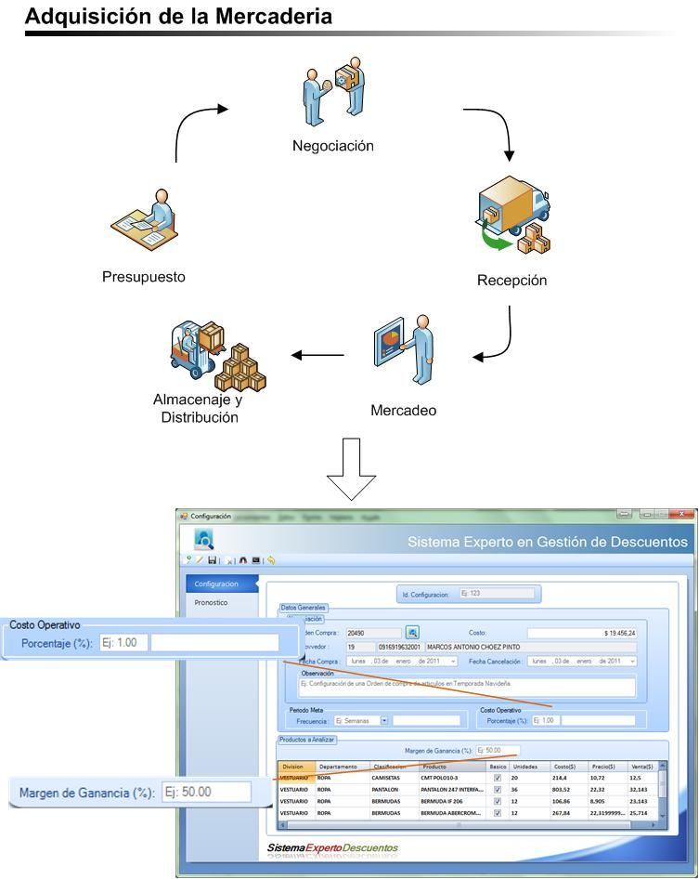
Figura 7. SEGED 1.0. Opción de configuración.
En la figura 7 se muestra cómo después de la venta, y con el objetivo de impulsarla, se analiza la opción de ofrecer descuentos. En el SEGED 1.0, la opción de pronósticos permite complementar este análisis y según los parámetros definidos en la configuración evalúa la compra y recomienda aplicar un porcentaje óptimo de descuento de la escala definida en la configuración inicial del sistema. El resultado que se muestra es un listado de los productos que conforman la compra evaluada y por cada uno se presenta la venta real y la venta esperada para el instante de la evaluación, la diferencia entre ambos valores, el porcentaje de descuento actual, el porcentaje de descuento sugerido, la utilidad obtenida hasta el momento y la utilidad que se obtendrá con el descuento sugerido al agotarse el stock. Con este reporte el usuario decidirá si aplica los descuentos sugeridos o los modifica para luego registrar su decisión en el sistema. Esta opción permitirá evaluar cuán acertado es el análisis y el pronóstico del sistema.
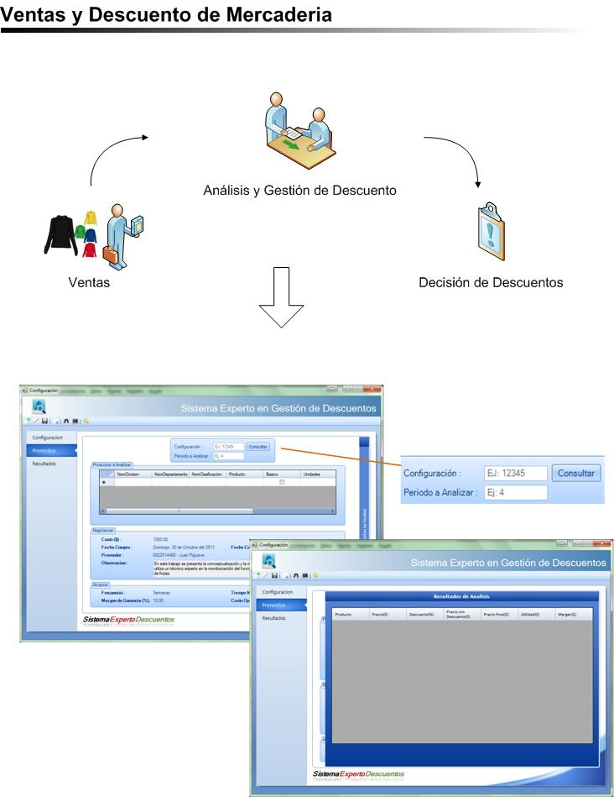
Figura 8. SEGED 1.0. Opción de Pronóstico.

3.4 Ingeniería de software aplicada al sistema
Los conceptos y metodologías que usa la Ingeniería de Software permiten al lector hacerse una idea del funcionamiento del sistema sin verlo en funcionamiento aún. Además permite detectar y corregir problemas de diseño antes de empezar la implementación. A continuación se detallarán los casos de uso que encontramos para nuestro sistema y luego detallaremos los escenarios que se presentan en cada caso.

3.4.1 Lista de casos de uso.
Id | Casos de Uso
CU01 | Recibir información de compras.
CU02 | Registro de configuración.
CU03 | Registro de pronóstico.
CU04 | Análisis de pronóstico.
CU05 | Ver resultado.
Tabla 4. Lista de casos de uso del SEGED 1.0.

3.4.2 Especificación de casos de uso.
CU01 | Recibir información de compras
Descripción | El sistema deberá permitir la migración de la información desde la base de datos del negocio a la base de datos del sistema experto  según se describe en el siguiente caso de uso:
Actores | Sistema de recepción de compras
Precondición | Conexión con la Base de datos del negocio
Secuencia Normal | Paso | Acción
 | 1 | Verificar que existe información en la base de datos del negocio.
 | 2 | Copiar la información actualizada desde la base de datos del negocio a la base de datos del sistema experto.
 | 3 | Mostrar mensaje de Proceso Exitoso.
Postcondición | Registro de órdenes de compras y ventas actualizados.
Requerimientos de calidad | La migración no debe tardar más de 1 minuto.
Tabla 5. Caso de uso: Recibir información de compras.
CU02 | Registro de Configuración
Descripción | El sistema deberá permitir al usuario experto el ingreso de una configuración la cual se describe en el siguiente caso de uso:
Actores | Experto
Precondición | Ordenes de compras recibidas.  Acceso de usuario experto a SEGED.
Secuencia Normal | Paso | Acción
 | 1 | El Usuario seleccionó la opción Registro de Configuración.
 | 2 | Se selecciona una orden de compra
 |  | 2a | Se ingresa el número de orden de compra recibida.
 |  | 2b | Se muestra una lista de órdenes de compras recibidas.
 | 2 | Se muestran los productos que están en la orden compra seleccionada.
 | 3 | Se ingresan los parámetros requeridos de la configuración
 | 4 | Se calculan los datos complementarios: Punto de Equilibrio (Inventario Meta y Tiempo Meta)
 | 5 | Se guarda la configuración en la base de datos.
Postcondición | Mensaje de registro de la nueva configuración.
Requerimientos de calidad | El almacenamiento de los formularios no debe tardar más de 2 segundos.
Tabla 6. Caso de uso: Registro de configuración.
CU03 | Registro de Pronóstico
Descripción | El sistema deberá permitir al usuario experto el ingreso de un pronóstico de descuento a una configuración, lo cual se describe en el siguiente caso de uso:
Actores | Experto
Precondición | Configuración ingresada.  Acceso de usuario experto a SEGED.
Secuencia Normal | Paso | Acción
 | 1 | El Usuario seleccionó la opción Registro de Pronóstico.
 | 2 | Se muestra un listado con todas las configuraciones ingresadas.
 | 3 | Se selecciona una Configuración.
 | 4 | Se muestran los datos de la configuración seleccionada.
 | 5 | Se ingresa el periodo a ser analizado.
 | 6 | Se guardan los datos del pronóstico en la base de datos.
Postcondición | Mensaje de registro del nuevo pronóstico.
Requerimientos de calidad | El almacenamiento de los formularios no debe tardar más de 2 segundos.
Tabla 7. Caso de uso: Registro del pronóstico.
CU04 | Análisis de Pronóstico
Descripción | El sistema deberá permitir al usuario experto el análisis de un pronóstico ingresado para una configuración, lo cual se describe en el siguiente caso de uso:
Actores | Experto
Precondición | Pronóstico ingresado.  Acceso de usuario experto a SEGED.
Secuencia Normal | Paso | Acción
 | 1 | El Usuario seleccionó la opción Análisis de Pronóstico.
 | 2 | Se muestra un listado con todas las configuraciones ingresadas.
 | 3 | Se selecciona una Configuración.
 | 4 | Se muestran los pronósticos de la configuración seleccionada.
 | 5 | Se selecciona un pronóstico.
 | 6 | Se muestran los datos del pronóstico seleccionado.
 | 7 | Se ejecuta el análisis
 | 8 | Se muestra el resultado obtenido del análisis.
 | 9 | Se acepta el resultado obtenido.
 | 10 | Se guardan los datos del pronóstico en la base de datos.
Postcondición | Mensaje de aceptación del resultado del pronóstico analizado.
Requerimientos de calidad | El almacenamiento de los formularios no debe tardar más de 2 segundos.
Tabla 8. Caso de uso: Análisis del pronóstico.
CU05 | Ver Resultados
Descripción | El sistema deberá permitir al usuario experto visualizar el resultado de un análisis de un pronóstico, lo cual se describe en el siguiente caso de uso:
Actores | Experto
Precondición | Resultado ingresado.  Acceso de usuario experto a SEGED.
Secuencia Normal | Paso | Acción
 | 1 | El Usuario seleccionó la pestaña Resultados.
 | 2 | Se muestra un listado con todas las configuraciones y pronósticos ingresados.
 | 3 | Se selecciona un pronóstico dentro de una configuración.
 | 4 | Se muestran los datos del pronóstico seleccionado, junto con su análisis.
Postcondición
Requerimientos de calidad | La consulta no debe demorar más de 5 segundos.
Tabla 9. Caso de uso: Ver resultados.

3.4.3 Diagramas de caso de uso.
A continuación en la figura 6, se muestra el Diagrama de caso de uso del presente producto desarrollado.
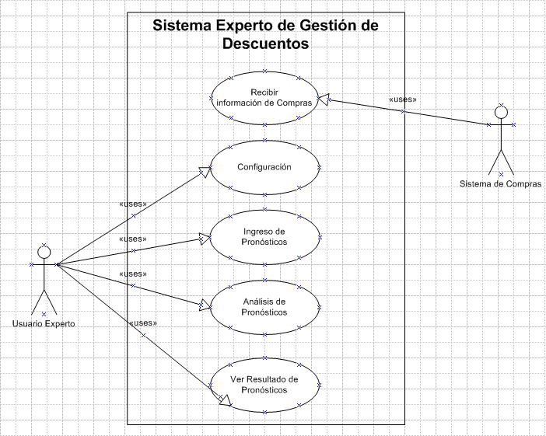
Figura 9. Diagrama de casos de uso.

3.4.4 Especificación de escenarios por caso de uso.
Esta sección detalla en las tablas 10-23, algunos escenarios posibles por cada uno de los casos de uso anteriormente citados.

3.4.4.1 Caso de Uso: Recibir información de compras.
Caso de Uso | CUO1 - Recibir información de compras
Escenario | Migración de datos exitosa.
Flujo de Eventos | Paso | Acción
 | 1 | Validar estructuras correctas y compatibles.
 | 2 | Consultar registros en la base de datos del negocio.
 | 3 | Insertar los registros en la base del sistema experto.
 | 4 | Mostrar mensaje de Proceso Exitoso.
Comentarios
Tabla 10. Escenario: Migración de datos exitosa.
Caso de Uso | CUO1 - Recibir información de compras
Escenario | Migración de datos fallida por incompatibilidad de estructura
Flujo de Eventos | Paso | Acción
 | 1 | Validar estructuras correctas y compatibles.
 | 2 | Mostrar mensaje de Proceso fallido.
Comentarios
Tabla 11. Escenario: Migración fallida por incompatibilidad de estructura.
Caso de Uso | CUO1 - Recibir información de compras
Escenario | Migración de datos fallida falta de información
Flujo de Eventos | Paso | Acción
 | 1 | Validar estructuras correctas y compatibles.
 | 2 | Consultar registros en la base de datos del negocio.
 | 3 | Mostrar mensaje de Proceso Fallido por falta de información.
Comentarios
Tabla 12. Escenario: Migración fallida por falta de información.

3.4.4.2 Caso de Uso: Registro de Configuración.
Caso de Uso | CUO2 - Registro de Configuración
Escenario | Registro de Configuración exitoso.
Flujo de Eventos | Paso | Acción
 | 1 | Selecciona orden de compra.
 | 2 | Se ingresan los parámetros requeridos.
 | 3 | Se envía la información de la configuración en la base de datos.
 | 4 | Mostrar mensaje de Proceso Exitoso.
Comentarios
Tabla 13. Escenario: Registro de configuración exitoso.
Caso de Uso | CUO2 - Registro de Configuración
Escenario | Registro de Configuración Fallida - Faltan datos.
Flujo de Eventos | Paso | Acción
 | 1 | Selecciona orden de compra.
 | 2 | Se ingresan los parámetros requeridos.
 | 3 | Mostrar mensaje de Falta de información requerida.
Comentarios
Tabla 14. Escenario: Registro de configuración fallida por falta de datos.
Caso de Uso | CUO2 - Registro de Configuración
Escenario | Registro de Configuración Fallida – Error en Base de Datos.
Flujo de Eventos | Paso | Acción
 | 1 | Selecciona orden de compra.
 | 2 | Se ingresan los parámetros requeridos.
 | 3 | Se envía la información de la configuración en la base de datos.
 | 4 | Ocurre un error en la Base de Datos.
 | 5 | Mostrar mensaje de Proceso Fallido.
Comentarios
Tabla 15. Escenario: Registro de configuración fallida por error en la base.

3.4.4.3 Caso de Uso: Registro de pronóstico.
Caso de Uso | CUO3 - Registro de Pronóstico
Escenario | Registro de Pronóstico exitoso.
Flujo de Eventos | Paso | Acción
 | 1 | Selecciona la configuración.
 | 2 | Se ingresa el periodo a pronosticar.
 | 3 | Se envía la información del pronóstico en la base de datos.
 | 4 | Mostrar mensaje de Proceso Exitoso.
Comentarios
Tabla 16. Escenario: Registro exitoso de pronóstico.
Caso de Uso | CUO3 - Registro de Pronóstico
Escenario | Registro de Pronóstico Fallido – Faltan Datos.
Flujo de Eventos | Paso | Acción
 | 1 | Selecciona la configuración.
 | 2 | Se envía la información del pronóstico en la base de datos.
 | 3 | Mostrar mensaje de Falta de información requerida.
Comentarios
Tabla 17. Escenario: Registro de pronóstico fallido por falta de datos.
Caso de Uso | CUO3 - Registro de Pronóstico
Escenario | Registro de Pronóstico Fallida – Error en Base de Datos.
Flujo de Eventos | Paso | Acción
 | 1 | Selecciona la configuración.
 | 2 | Se ingresa el periodo a pronosticar.
 | 3 | Se envía la información del pronóstico en la base de datos.
 | 4 | Ocurre un error en la Base de Datos.
 | 5 | Mostrar mensaje de Proceso Fallido.
Comentarios
Tabla 18. Escenario: Registro de pronóstico fallido por error en la base.

3.4.4.4 Caso de Uso: Análisis de Pronóstico.
Caso de Uso | CUO4 - Análisis de Pronóstico
Escenario | Análisis de Pronóstico exitoso.
Flujo de Eventos | Paso | Acción
 | 1 | Selecciona la configuración.
 | 2 | Selecciona el pronóstico.
 | 3 | Se ejecuta el análisis.
 | 4 | Se muestra el resultado obtenido.
 | 5 | Se acepta el resultado obtenido.
 | 6 | Se envía el resultado a la base de datos.
 | 7 | Mostrar mensaje de Proceso Exitoso.
Comentarios
Tabla 19. Escenario: Análisis exitoso de pronóstico.
Caso de Uso | CUO4 - Análisis de Pronóstico
Escenario | Análisis de Pronóstico Fallido – Faltan Pronóstico.
Flujo de Eventos | Paso | Acción
 | 1 | Selecciona la configuración.
 | 2 | Se muestra mensaje No existen pronósticos a analizar para la configuración seleccionada.
Comentarios
Tabla 20. Escenario: Análisis de pronóstico fallido por falta de información.
Caso de Uso | CUO4 - Análisis de Pronóstico
Escenario | Análisis de Pronóstico - No se acepta resultado.
Flujo de Eventos | Paso | Acción
 | 1 | Selecciona la configuración.
 | 2 | Selecciona el pronóstico.
 | 3 | Se ejecuta el análisis.
 | 4 | Se muestra el resultado obtenido.
 | 5 | No se acepta el resultado obtenido.
 | 6 | Mostrar mensaje No se guardó el resultado obtenido.
Comentarios
Tabla 21. Escenario: Análisis de pronóstico – No se acepta resultado.

3.4.4.5 Caso de Uso: Ver Resultados.
Caso de Uso | CUO5 – Ver Resultados
Escenario | Ver resultado exitoso.
Flujo de Eventos | Paso | Acción
 | 1 | Selecciona la configuración.
 | 2 | Selecciona el pronóstico.
 | 3 | Se muestra el resultado obtenido para el pronóstico seleccionado.
Comentarios
Tabla 22. Escenario: Ver resultado exitoso.

Caso de Uso | CUO5 – Ver Resultados
Escenario | Ver resultado – No existen resultados guardado.
Flujo de Eventos | Paso | Acción
 | 1 | Selecciona la configuración.
 | 2 | Selecciona el pronóstico.
 | 3 | Se muestra el mensaje No existen Resultados aceptados para el pronóstico seleccionado.
Comentarios
Tabla 23. Escenario: Ver resultado: No existe resultado.

3.4.5 Diagramas de interacción de objetos.
Las figuras 7-10 muestran los respectivos DIO’s en base a los casos de uso del presente trabajo desarrollado.
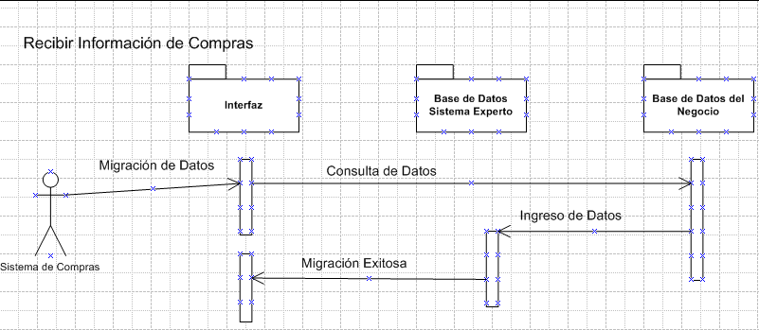
Figura 10. DIO: Recibir información de compras.
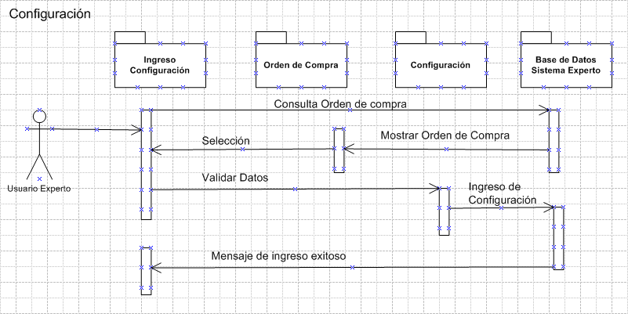
Figura 11. DIO: Registro de Configuración.
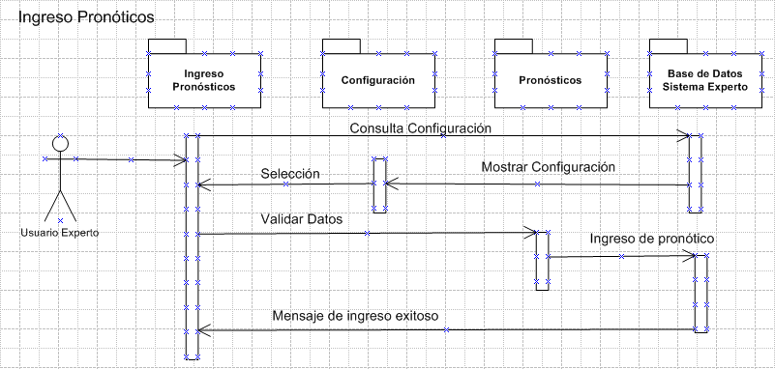
Figura 12. DIO: Registro de Pronóstico.
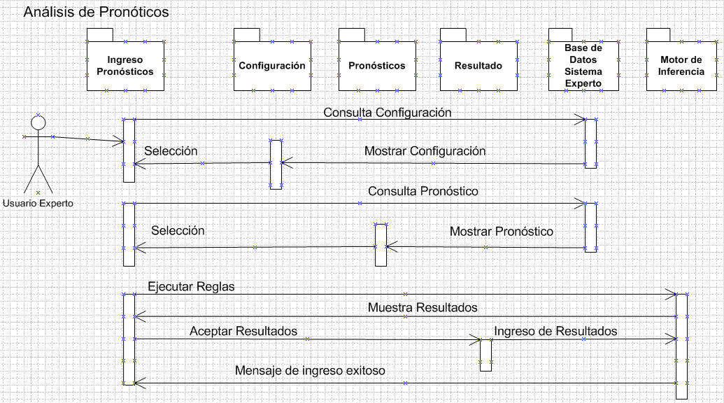
Figura 13. DIO: Análisis de pronósticos.

CAPITULO IV

RESULTADOS.

4.1 Resumen
En este capítulo se muestran los resultados obtenidos de las pruebas realizadas por el sistema, las cuales fueron validadas y aceptadas por el experto, dichas pruebas fueron formadas por una muestra de 10 escenarios escogidos al azar, tomando como base los datos históricos de compras y ventas del año 2011, de una empresa dedicada al expendio de prendas de vestir.

4.2 Pruebas del sistema
Las pruebas del Sistema en Gestión de Descuentos detalladas a continuación, permiten evaluar el rendimiento y fortaleza del método seleccionado para resolver el problema. Se realizaron 10 pruebas aleatorias en base a los datos disponibles.
A continuación la tabla 24 muestra un resumen de los resultados de las pruebas realizadas, indicando las reglas que son quemadas en cada análisis.

 | REGLAS QUEMADA
 | 1 | 2 | 3 | 4 | 5 | 6 | 7 | 8
Prueba No.1 |  | X
Prueba No.2 | X |  |  |  |  | X
Prueba No.3 |  |  |  | X |  |  |  | X
Prueba No.4 |  |  |  | X |  |  |  | X
Prueba No.5 |  |  |  | X |  |  |  | X
Prueba No.6 |  |  | X
Prueba No.7 |  | X
Prueba No.8 |  |  |  | X |  |  |  | X
Prueba No.9 |  |  |  | X |  |  |  | X
Prueba No.10 |  |  |  | X |  |  |  | X
Tabla 24. Resultados de pruebas.

Las pruebas 8-10 corresponden a la evaluación de las pruebas 3-5 en varios períodos de tiempo posteriores con la finalidad de verificar si las ventas mejoraron con el pasar del tiempo.
A continuación en las tablas 25-34 se describen con más detalle cada una de las pruebas que fueron llevadas a cabo por el experto utilizando el SEGED V1.0, indicando en cada una la aceptación por parte del mismo.
4.2.1 PRUEBA No. 1
Datos Extraídos de la Base de Hechos | Fecha de Ingreso a Bodega |  | 20/07/2011
 | No. Factura |  | 00010010002277
 | Producto | Código | 11117790
 |  | Nombre | PANTALON COLORES
 |  | Tipo | BASICO
 | Plazo de Pago (Días) |  | 30
 | Cantidad Ingresada |  | 23
 | Subtotal ($) |  | 310.50
Datos Ingresados por el usuario | Margen de Ganancia (%) |  | 35.0
 | Costo Operativo (%) |  | 30.0
 | Ventas a la Fecha |  | 21
 | Periodos a la Fecha |  | 5
Valores Calculados | Costo por Unidad ($) |  | 13.50
 | P.V.P. ($) |  | 20.77
 | Ventas Meta |  | 15
 | Periodo Meta |  | 4
 | Costo Operativo ($) |  | 45.80
 | Utilidad ($) |  | 106.86
Resultado | Reglas aplicadas |  | Regla 2
 | Acción |  | Ventas cumplidas, tiene la opción de enviar a descuento pero no es necesario.
 | Nivel de descuento sugerido |  | 0.0 %
 | Aceptación del experto |  | SI
Tabla 25. Resultados de prueba #1.

4.2.2 PRUEBA No. 2
Datos Extraídos de la Base de Hechos | Fecha de Ingreso a Bodega |  | 20/07/2011
 | No. Factura |  | 00010010000882
 | Producto | Código | 08004227
 |  | Nombre | SUDADERA IMPORTADA VARIOS
 |  | Tipo | MODA
 | Plazo de Pago (Días) |  | 30
 | Cantidad Ingresada |  | 60
 | Subtotal ($) |  | 7.80
Datos Ingresados por el usuario | Margen de Ganancia (%) |  | 60.0
 | Costo Operativo (%) |  | 3.0
 | Ventas a la Fecha (unidades) |  | 60
 | Periodos a la Fecha |  | 4
Valores Calculados | Costo por Unidad ($) |  | 0.13
 | P.V.P. ($) |  | 0.33
 | Ventas Meta |  | 24
 | Periodo Meta |  | 4
 | Costo Operativo ($) |  | 3.09
 | Utilidad Bruta ($) |  | 11.70
Resultado | Reglas aplicadas |  | Regla 1, Regla 6.
 | Acción |  | Aun no alcanza el Periodo Meta establecido, pero ya alcanzo el Inventario necesario para cubrir la compra. Este articulo es de Moda, no debe comprar mas
 | Nivel de descuento sugerido |  | 0 %
 | Aceptación del experto |  | SI
Tabla 26. Resultados de prueba #2.
4.2.3 PRUEBA No. 3
Datos Extraídos de la Base de Hechos | Fecha de Ingreso a Bodega |  | 21/07/2011
 | No. Factura |  | 00010010002280
 | Producto | Código | 11134392
 |  | Nombre | PANTALON CODIGO NEGRO
 |  | Tipo | BASICO
 | Plazo de Pago (Días) |  | 30
 | Cantidad Ingresada |  | 43
 | Subtotal ($) |  | 602.00
Datos Ingresados por el usuario | Margen de Ganancia (%) |  | 35
 | Costo Operativo (%) |  | 30
 | Ventas a la Fecha |  | 26
 | Periodos a la Fecha |  | 5
Valores Calculados | Costo por Unidad ($) |  | 14.00
 | P.V.P. ($) |  | 21.54
 | Ventas Meta |  | 28
 | Periodo Meta |  | 4
 | Costo Operativo ($) |  | 58.80
 | Utilidad Bruta ($) |  | 137.20
Resultado | Reglas aplicadas |  | Regla 4, Regla 8.
 | Acción |  | Aplicar descuento.
 | Nivel de descuento sugerido |  | 15.0 %
 | Aceptación del experto |  | SI
Tabla 27. Resultados de prueba #3.

4.2.4 PRUEBA No. 4
Datos Extraídos de la Base de Hechos | Fecha de Ingreso a Bodega |  | 20/07/2011
 | No. Factura |  | 00010010002277
 | Producto | Código | 11134392
 |  | Nombre | PANTALON STRONG
 |  | Tipo | BASICO
 | Plazo de Pago (Días) |  | 30
 | Cantidad Ingresada |  | 36
 | Subtotal ($) |  | 720.00
Datos Ingresados por el usuario | Margen de Ganancia (%) |  | 35.0
 | Costo Operativo (%) |  | 30.0
 | Ventas a la Fecha |  | 13
 | Periodos a la Fecha |  | 5
Valores Calculados | Costo por Unidad ($) |  | 20.00
 | P.V.P. ($) |  | 30.77
 | Ventas Meta |  | 26
 | Periodo Meta |  | 4
 | Costo Operativo ($) |  | 42.00
 | Utilidad Bruta ($) |  | 98.00
Resultado | Reglas aplicadas |  | Regla 4, Regla 8.
 | Acción |  | Aplicar descuento.
 | Nivel de descuento sugerido |  | 80.0 %
 | Aceptación del experto |  | SI
Tabla 28. Resultados de prueba #4.

4.2.5 PRUEBA No. 5
Datos Extraídos de la Base de Hechos | Fecha de Ingreso a Bodega |  | 06/09/2011
 | No. Factura |  | 0010010003140
 | Producto | Código | 11138011
 |  | Nombre | PANTALON FERCHO
 |  | Tipo | MODA
 | Plazo de Pago (Días) |  | 30
 | Cantidad Ingresada |  | 12
 | Subtotal ($) |  | 162.00
Datos Ingresados por el usuario | Margen de Ganancia (%) |  | 35.0
 | Costo Operativo (%) |  | 30.0
 | Ventas a la Fecha |  | 1
 | Periodos a la Fecha |  | 5
Valores Calculados | Costo por Unidad ($) |  | 13.50
 | P.V.P. ($) |  | 20.77
 | Ventas Meta |  | 8
 | Periodo Meta |  | 4
 | Costo Operativo ($) |  | 2.18
 | Utilidad Bruta ($) |  | 5.09
Resultado | Reglas aplicadas |  | Regla 4, Regla 8
 | Acción |  | Aplicar descuento.
 | Nivel de descuento sugerido |  | 80.0 %
 | Aceptación del experto |  | SI
Tabla 29. Resultados de prueba #5.

4.2.6 PRUEBA No. 6
Datos Extraídos de la Base de Hechos | Fecha de Ingreso a Bodega |  | 15/01/2011
 | No. Factura |  | 0001001001844
 | Producto | Código | 11117561
 |  | Nombre | CINTURON COL CAFE
 |  | Tipo | MODA
 | Plazo de Pago (Días) |  | 30
 | Cantidad Ingresada |  | 3
 | Subtotal ($) |  | 10.71
Datos Ingresados por el usuario | Margen de Ganancia (%) |  | 70.0
 | Costo Operativo (%) |  | 1.0
 | Ventas a la Fecha |  | 1
 | Periodos a la Fecha |  | 2
Valores Calculados | Costo por Unidad ($) |  | 3.57
 | P.V.P. ($) |  | 11.90
 | Ventas Meta |  | 2
 | Periodo Meta |  | 4
 | Costo Operativo ($) |  | 11.90
 | Utilidad Bruta ($) |  | 18.33
Resultado | Reglas aplicadas |  | Regla 3.
 | Acción |  | Aun no alcanza el Periodo Meta establecido y no ha alcanzado el Inventario Meta para cubrir la compra.
 | Nivel de descuento sugerido |  | 0.0 %
 | Aceptación del experto |  | SI
Tabla 30. Resultados de prueba #6.

4.2.7 PRUEBA No. 7
Datos Extraídos de la Base de Hechos | Fecha de Ingreso a Bodega |  | 02/02/2011
 | No. Factura |  | 0001001001844
 | Producto | Código | 11130443
 |  | Nombre | PANTALON COLORES
 |  | Tipo | BASICO
 | Plazo de Pago (Días) |  | 30
 | Cantidad Ingresada |  | 28
 | Subtotal ($) |  | 378.00
Datos Ingresados por el usuario | Margen de Ganancia (%) |  | 35
 | Costo Operativo (%) |  | 30
 | Ventas a la Fecha |  | 28
 | Periodos a la Fecha |  | 5
Valores Calculados | Costo por Unidad ($) |  | 13.50
 | P.V.P. ($) |  | 20.77
 | Ventas Meta |  | 18
 | Periodo Meta |  | 4
 | Costo Operativo ($) |  | 61.06
 | Utilidad Bruta ($) |  | 142.48
Resultado | Reglas aplicadas |  | Regla 2
 | Acción |  | Ventas cumplidas y sin inventario disponible para aplicar descuentos.
 | Nivel de descuento sugerido |  | 0.0 %
 | Aceptación del experto |  | SI
Tabla 31. Resultados de prueba #7.

4.2.8 PRUEBA No. 8
Datos Extraídos de la Base de Hechos | Fecha de Ingreso a Bodega |  | 02/02/2011
 | No. Factura |  | 0001001002277
 | Producto | Código | 11134392
 |  | Nombre | PANTALON STRONG
 |  | Tipo | MODA
 | Plazo de Pago (Días) |  | 30
 | Cantidad Ingresada |  | 36
 | Subtotal ($) |  | 720.00
Datos Ingresados por el usuario | Margen de Ganancia (%) |  | 35
 | Costo Operativo (%) |  | 30
 | Ventas a la Fecha |  | 13
 | Periodos a la Fecha |  | 8
Valores Calculados | Costo por Unidad ($) |  | 20.00
 | P.V.P. ($) |  | 30.77
 | Ventas Meta |  | 26
 | Periodo Meta |  | 4
 | Costo Operativo ($) |  | 42.00
 | Utilidad Bruta ($) |  | 98.00
Resultado | Reglas aplicadas |  | Regla 4, Regla 8.
 | Acción |  | Aplicar descuento.
 | Nivel de descuento sugerido |  | 80.0 %
 | Aceptación del experto |  | SI
Tabla 32. Resultados de prueba #8.

4.2.9 PRUEBA No. 9
Datos Extraídos de la Base de Hechos | Fecha de Ingreso a Bodega |  | 20/07/2011
 | No. Factura |  | 0001001002280
 | Producto | Código | 11134473
 |  | Nombre | PANTALON CODIGO NEGRO
 |  | Tipo | BASICO
 | Plazo de Pago (Días) |  | 30
 | Cantidad Ingresada |  | 43
 | Subtotal ($) |  | 602.00
Datos Ingresados por el usuario | Margen de Ganancia (%) |  | 35.0
 | Costo Operativo (%) |  | 30.0
 | Ventas a la Fecha |  | 26
 | Periodos a la Fecha |  | 8
Valores Calculados | Costo por Unidad ($) |  | 14.00
 | P.V.P. ($) |  | 21.54
 | Ventas Meta |  | 28
 | Periodo Meta |  | 4
 | Costo Operativo ($) |  | 58.80
 | Utilidad Bruta ($) |  | 137.20
Resultado | Reglas aplicadas |  | Regla 4, Regla 8
 | Acción |  | Aplicar descuento.
 | Nivel de descuento sugerido |  | 15.0 %
 | Aceptación del experto |  | SI
Tabla 33. Resultados de prueba #9.

4.2.10 PRUEBA No. 10
Datos Extraídos de la Base de Hechos | Fecha de Ingreso a Bodega |  | 20/07/2011
 | No. Factura |  | 0010010003140
 | Producto | Código | 11138011
 |  | Nombre | PANTALON FERCHO
 |  | Tipo | MODA
 | Plazo de Pago (Días) |  | 30
 | Cantidad Ingresada |  | 12
 | Subtotal ($) |  | 162.00
Datos Ingresados por el usuario | Margen de Ganancia (%) |  | 35
 | Costo Operativo (%) |  | 30
 | Ventas a la Fecha |  | 1
 | Periodos a la Fecha |  | 8
Valores Calculados | Costo por Unidad ($) |  | 13.50
 | P.V.P. ($) |  | 20.77
 | Ventas Meta |  | 8
 | Periodo Meta |  | 4
 | Costo Operativo ($) |  | 2.18
 | Utilidad Bruta ($) |  | 5.09
Resultado | Reglas aplicadas |  | Regla 4, Regla 8
 | Acción |  | Aplicar descuento.
 | Nivel de descuento sugerido |  | 80.0 %
 | Aceptación del experto |  | SI
Tabla 34. Resultados de prueba #10.

CONCLUSIONES Y RECOMENDACIONES

A continuación se establecen las conclusiones que se han obtenido al término del desarrollo del presente trabajo, señalando principalmente el cumplimiento de los objetivos planteados al inicio del mismo.

CONCLUSIONES

- En base a la aceptación obtenida por parte del experto sobre los resultados obtenidos, como producto de las pruebas realizadas con el sistema, se concluye que el conjunto de reglas de inferencia construidas en el presente trabajo fueron definidas correctamente y que reflejan el proceder del experto en los escenario probados.
- La definición bien estructurada de las reglas del negocio permiten a SEGED v1.0 automatizar la gestión de descuentos para mercadería rezagada en ventas, asignando descuentos, que a criterio del experto, son óptimos, lo cual conlleva lograr mejorar el tiempo de vida de la mercadería dentro de la compañía; así como reducir los tiempos en que se realizan estos análisis actualmente por personal calificado en el área, de una forma manual.
- La versatilidad del motor de inferencia Drools, cuyo lenguaje nativo es Java, permitió la interacción con el lenguaje de programación Visual Basic .NET, lo que nos permitió crear una interfaz amigable para usuarios que están familiarizados con la plataforma Windows, facilidad que no es brindaba por otros motores de inferencia, tal es el caso de CLIPS

RECOMENDACIONES

Como recomendaciones para futuras mejoras del trabajo presentado, se podría mencionar lo siguiente:
- Ampliar el alcance del sistema de manera que permita evaluar productos de tipo básico y de temporada. Esto será posible, si en el registro de ventas del negocio se puede identificar a qué lote de compra pertenece el producto vendido.
- Tomando como fuente el registro de aceptación del usuario sobre el análisis brindado por el sistema y las reglas seguidas por la aplicación para sugerir una respuesta, se recomienda a futuro incluir un modulo de aprendizaje, que podría tener como base algún otro tipo de modelo experto, como por ejemplo redes neuronales, siempre y cuando este modulo considere que en el conjunto de nuevas reglas generadas no existan:
  - Referencias al vacío. Cuando el motor de inferencia no dispone de una sucesión coherente de reglas para proveer una respuesta.
  - Referencias cicladas. Cuando hace falta alguna condición de salida en el conjunto de reglas provocando un lazo infinito.
- Dado las bondades que ofrece Drools y la facilidad que tiene para interactuar con entornos de desarrollo que soportan tecnologías orientada a objetos, como Java y Visual Basic, se considera que a futuro se podría desplegar esta opción como aplicativo en internet, permitiendo que los ejecutivos tengan una herramienta en cualquier parte del mundo accesible 24/7 lo cual es una ventaja en el entorno competitivo de los negocios en la actualidad.
- Sugerimos que en posteriores trabajos se acoja una metodología definida por alguna bibliografía en particular, como por ejemplo la metodología IDEAL, ya que esto ayudaría a evitar que en el transcurso de la construcción del modelo mental del experto, de existir cambios en las definiciones, estas resulten muy costosas de implementar.

BIBLIOGRAFÍA

- Joseph C. Giarratano, Gary D. Riley. Expert Systems: Principles and Programming, International Thomson Editores, 3ra Edition, 2001.
- José Carrillo Verdún. Tesis doctoral. Metodología para el desarrollo de sistemas expertos, Universidad Politécnica de Madrid, Mayo 1987.
- IDEAL SM: User’s Guide for Software Process Improvement. Bob McFeeley. Software Engineering Institute (SEI), Carnegie Mellon http://www.sei.cmu.edu/library/abstracts/reports/96hb001.cfm, último acceso Junio 2012.
- Philip Kotler, Gary Armstrong. Fundamentos de Marketing, 6ta Edición, 2003.
- Kenneth Laudon, Jane Laudon. Sistema de información gerencial. Administración de la empresa digital, 8va edición, 2004.
- Gómez, A., N. Juristo, C. Montes, J. Pazos, Ed. CEURA. Ingeniería del conocimiento, 1997.
- Al Expert. Graham, P. “Using the Rete algorithm”, pag. 46-51 (1990)

